TRƯỜNG ĐẠI HỌC THỦY LỢI

KHOA CÔNG NGHỆ THÔNG TIN

-----🙞🙜🕮🙞🙜-----



HÀ NỘI - 2024

|  |  |  |
| --- | --- | --- |
| Chuyên ngành | **:** | Công nghệ thông tin |
| Sinh viên thực hiện | : | Vũ Trường Sơn |
| Mã sinh viên | : | 2051063447 |
| Giảng viên hướng dẫn | : | TS. Nguyễn Văn Thẩm |

**Đề tài:**

Xây dựng trang điện tử hỗ trợ kinh doanh các ấn phẩm của một công ty phát hành sách.

ĐỒ ÁN TỐT NGHIỆP

LỜI CẢM ƠN

Trước tiên em xin gửi lời cảm ơn chân thành và sâu sắc tới các Thầy Cô giáo trường Đại Học Thủy Lợi nói chung, các Thầy Cô giáo trong khoa Công Nghệ Thông Tin nói riêng đã tận tình giảng dạy, truyền đạt cho em những kiến thức, kinh nghiệm quý báu trong suốt thời gian qua.

Đặc biệt em xin gửi lời cảm ơn đến TS. Nguyễn Văn Thẩm, Thầy đã tận tình giúp đỡ, trực tiếp chỉ bảo, hướng dẫn em trong suốt quá trình làm đồ án tốt nghiệp. Trong thời gian làm việc với Thầy, em không ngừng tiếp thu thêm nhiều kiến thức bổ ích mà còn học tập được tinh thần làm việc, thái độ nghiên cứu khoa học nghiêm túc, hiệu quả, đây là những điều rất cần thiết cho em trong quá trình học tập và hoạt động sau này.

Sau cùng em xin gửi lời cảm ơn chân thành tới gia đình, bạn bè đã động viên, góp ý kiến và giúp đỡ trong quá trình học tập, nghiên cứu và hoàn thành đồ án tốt nghiệp.

Em xin chân thành cảm ơn!

MỤC LỤC

LỜI CẢM ƠN 1

MỤC LỤC 2

DANH MỤC CÁC KÝ HIỆU VÀ CHỮ VIẾT TẮT 5

DANH MỤC HÌNH ẢNH 6

DANH MỤC BẢNG BIỂU 9

LỜI MỞ ĐẦU 10

CHƯƠNG 1: TỔNG QUAN - GIỚI THIỆU ĐỀ TÀI 11

1.1. Tính cấp thiết của đề tài 11

1.2. Tổng quan về đề tài 11

1.3. Mục đích của đề tài 11

1.4. Đối tượng và phạm vi của đề tài 11

1.4.1. Đối tượng của đề tài 11

1.4.2. Phạm vi của đề tài 12

1.5. Phương pháp thực hiện đề tài 12

1.6. Cơ sở lý thuyết 12

1.6.1. Mô hình MVC 12

1.6.2. Ngôn ngữ lập trình PHP 13

1.6.3. Framework Laravel 13

1.6.4. Database MySQL 14

1.6.5. Phương pháp tính khoảng cách giữa 2 tọa độ (GPS) Haversine 14

CHƯƠNG 2: PHÂN TÍCH THIẾT KẾ WEBSITE 16

2.1. Phân tích yêu cầu hệ thống 16

2.1.1. Khảo sát nghiệp vụ 16

2.1.2. Mô tả yêu cầu chức năng của hệ thống 18

2.2. Sơ đồ phân rã chức năng 20

2.3. Biểu đồ use case 21

2.3.1. Use case tổng quát 21

2.3.2. Use case quản lý tài khoản 21

2.3.3. Use case quản lý thông tin cá nhân 22

2.3.4. Use case quản lý giỏ hàng 22

2.3.5. Use case chức năng đặt hàng 22

2.3.6. Use case quản lý lịch sử đơn hàng 23

2.3.7. Use case quản lý nhà cung cấp 23

2.3.8. Use case quản lý danh mục sản phẩm 23

2.3.9. Use case quản lý sản phẩm 24

2.3.10. Use case quản lý đơn hàng 24

2.3.11. Use case quản lý mã giảm giá 24

2.3.12. Use case quản lý tin tức 25

2.3.13. Use case quản lý liên hệ 25

2.3.14. Use case quản lý slider 25

2.3.15. Use case quản lý khách hàng 26

2.3.16. Use case quản lý nhân viên 26

2.4. Đặc tả use case hệ thống 26

2.4.1. Đặc tả use case đăng ký 26

2.4.2. Đặc tả use case đăng nhập 27

2.4.3. Đặc tả use case quên mật khẩu 27

2.4.4. Đặc tả use case quản lý thông tin cá nhân 28

2.4.5. Đặc tả use case tìm kiếm sản phẩm 29

2.4.6. Đặc tả use case gửi liên hệ 29

2.4.7. Đặc tả use case đặt hàng 30

2.4.8. Đặc tả use case quản lý sản phẩm 31

2.4.9. Đặc tả use case quản lý đơn hàng 32

2.4.10. Đặc tả use case quản lý khách hàng 33

2.4.11. Đặc tả use case quản lý nhân viên 34

2.5. Biểu đồ tuần tự chức năng 36

2.5.1. Biểu đồ tuần tự chức năng đăng ký 36

2.5.2. Biểu đồ tuần tự chức năng đăng nhập 37

2.5.3. Biểu đồ tuần tự chức năng tìm kiếm sản phẩm 37

2.5.4. Biểu đồ tuần tự chức năng liên hệ 38

2.5.5. Biểu đồ tuần tự chức năng đặt hàng 39

2.5.6. Biểu đồ tuần tự chức năng xem chi tiết sản phẩm 39

2.5.7. Biểu đồ tuần tự chức năng thêm mới sản phẩm 40

2.5.8. Biểu đồ tuần tự chức năng sửa sản phẩm 40

2.5.9. Biểu đồ tuần tự chức năng xóa sản phẩm 41

2.5.10. Biểu đồ tuần tự chức năng duyệt đơn hàng 41

2.6. Biểu đồ hoạt động 42

2.6.1. Biểu đồ hoạt động chức năng đăng ký tài khoản 42

2.6.2. Biểu đồ hoạt động chức năng đăng nhập 42

2.6.3. Biểu đồ hoạt động chức năng quên mật khẩu 43

2.6.4. Biểu đồ hoạt động chức năng tìm kiếm sản phẩm 43

2.6.5. Biểu đồ hoạt động chức năng liên hệ 44

2.6.6. Biểu đồ hoạt động chức năng đặt hàng 44

2.6.7. Biểu đồ hoạt động chức năng thêm mới sản phẩm 45

2.6.8. Biểu đồ hoạt động chức năng sửa thông tin sản phẩm 45

2.6.9. Biểu đồ hoạt động chức năng xóa sản phẩm 46

2.6.10. Biểu đồ hoạt động chức năng duyệt đơn hàng 46

2.7. Biểu đồ lớp của hệ thống 46

2.8. Thiết kế cơ sở dữ liệu 47

2.8.1. Xác định các thực thể 47

2.8.2. Mô hình ERD 47

2.8.3. Mô hình dữ liệu quan hệ 47

2.8.4. Các bảng dữ liệu 47

2.8.5. Mô hình cơ sở dữ liệu 51

CHƯƠNG 3: XÂY DỰNG WEBSITE 52

3.1. Mô hình kiến trúc 52

3.2. Chức năng tính phí vận chuyển 54

3.3. Chức năng thanh toán trực tuyến sử dụng VNPAY 55

3.4. Giao diện website 56

KẾT LUẬN 57

DANH MỤC CÁC TÀI LIỆU THAM KHẢO 59

DANH MỤC CÁC KÝ HIỆU VÀ CHỮ VIẾT TẮT

|  |  |  |  |
| --- | --- | --- | --- |
| **STT** | **Từ viết tắt** | **Tên đầy đủ** | **Diễn giải** |
|  | STT | Số thứ tự | Số tự tự trong bảng |
| 1 | VNPAY | Vietnam Payment Online | Thanh toán trực tuyến tại Việt Nam |
| 2 | CSRF | Cross-Site Request Forgery | Tấn công yêu cầu giả mạo qua trang web khác |
| 3 | XSS | Cross-Site Scripting | Là loại tấn công bảo mật phổ biến trong ứng dụng web |

|  |  |  |
| --- | --- | --- |
| **STT** | **Ký hiệu** | **Ý nghĩa** |
| 1 |  | Actor là thành phần chỉ người dùng hoặc một đối tượng nào đó bên ngoài tương tác với hệ thống. |
| 2 |  | Use Case là các chức năng mà các Actor sẽ sử dụng hay thể hiện sự tương tác giữa người dùng và hệ thống. |
| 3 |  | Association: được dùng để mô tả mối quan hệ giữa Actor và Use Case. |
| 4 |  | Include là mối quan hệ bao gồm hoặc bắt buộc phải có giữa các Use Case với nhau. |
| 5 |  | Extend biểu diễn mối quan hệ mở rộng, không bắt buộc, có thể có hoặc không giữa các Use Case với nhau. |
| 6 |  | Đóng vai trò như một tác nhân bên ngoài tương tác với hệ thống. |
| 7 |  | Boundaries là đối tượng interface với Actor. |
| 8 |  | Control là trung gian giữa boundary và entity, dùng để thực hiện command từ boundary. |
| 9 |  | Entity là đối tượng thực thể xác định, thể hiện dữ liệu hệ thống (Data Model). |
| 10 |  | Thông điệp đồng bộ cần có một sự kiện trước hành động tiếp theo. |
| 11 |  | Thông điệp trả lời hoặc trả về (Reply hoặc Return Message). Là thông điệp trả lời lại khi có request hoặc sau khi kiểm tra tính đúng đắn của một điều kiện nào đó. |
| 12 |  | Là thông điệp mà đối tượng gửi cho chính nó để thực hiện các hàm nội tại. |
| 13 |  | Sử dụng để xác định các điều kiện, vòng lặp, rẽ nhánh và các cấu trúc khác trong luồng tương tác. |
| 14 |  | Initial State: biểu diễn cho trạng thái bắt đầu một quy trình. |
| 15 |  | Final State: biểu diễn cho trạng thái kết thúc một quy trình. |
| 16 |  | Biển diễn trạng thái của các đối tượng. |
| 17 |  | Biểu diễn sự biến đổi từ một trạng thái sang trạng thái khác thông qua 1 sự kiện của đối tượng. |

DANH MỤC HÌNH ẢNH

DANH MỤC BẢNG BIỂU

LỜI MỞ ĐẦU

Sách đóng vai trò vô cùng quan trọng trong cuộc sống của chúng ta. Chúng không chỉ là nguồn kiến thức, thông tin mà còn là cánh cửa mở ra thế giới văn hóa, tri thức và sự hiểu biết. Từ việc giúp ta học tập và phát triển bản thân đến việc cung cấp sự giải trí và thư giãn, sách là bạn đồng hành đáng tin cậy của mỗi người.

Trong thị trường ngày nay, nhu cầu về sách vẫn rất lớn. Dù cuộc sống trở nên hối hả và công nghệ ngày càng phát triển, sách vẫn giữ vững vị thế của mình. Tuy nhiên, việc tiếp cận sách trở nên dễ dàng hơn nhờ vào sự phổ biến của internet và các nền tảng mua sắm trực tuyến. Không chỉ mang lại sự thuận tiện trong việc mua sắm mà còn mở ra cơ hội cho mọi người tiếp cận với một đa dạng các tác phẩm văn học, chuyên ngành và giáo trình. Nhờ vào internet, người đọc có thể dễ dàng tìm kiếm và mua sách từ bất kỳ nơi nào và bất kỳ lúc nào, giúp tiết kiệm thời gian và công sức.

Nhận thức được điều đó em đã chọn đề tài “***Xây dựng trang điện tử hỗ trợ kinh doanh các ấn phẩm của một công ty phát hành sách****”* để phục vụ nhu cầu của thị trường hiện nay.

Với những kiến thức đạt được trong quá trình học tập ở trường, đề tài cơ bản đã hoàn thành song vì thời gian và kiến thức còn hạn hẹp nên không thể tránh khỏi những thiếu sót. Vì vậy, em rất mong được sự giúp đỡ, đóng góp của thầy cô để nội dung của đồ án được hoàn thiện hơn.

Nội dung của đồ án được chia thành ba chương:

**Chương 1: Tổng quan – Giới thiệu đề tài**

Chương này sẽ giới thiệu về đề tài, đặt ra vấn đề cần nghiên cứu, và giải thích lý do chọn đề tài. Ngoài ra, chương cũng sẽ trình bày mục tiêu của nghiên cứu, xác định phạm vi của đồ án và cung cấp cơ sở lý thuyết cần thiết để xây dựng website.

**Chương 2: Phân tích thiết kế**

Chương này sẽ thực hiện phân tích yêu cầu đề tài, thiết kế hệ thống trên cơ sở lý thuyết nhằm cung cấp một cái nhìn tổng quát hơn về hệ thống từ đó thiết kế cơ sở dữ liệu.

**Chương 3: Xây dựng website**

Chương cuối trình bày quá trình phát triển trang web và tích hợp các dịch vụ bên thứ ba. Bao gồm quá trình xây dựng cấu trúc của website, tích hợp hệ thống thanh toán VNPAY, và sử dụng API của Google Maps trong việc tính toán quãng đường vận chuyển. Chương này cũng trình bày các khía cạnh kỹ thuật liên quan đến triển khai thực tế và đưa ra một số hình ảnh về kết quả mà đồ án đã làm được.

# TỔNG QUAN - GIỚI THIỆU ĐỀ TÀI

## Tính cấp thiết của đề tài

## Tổng quan về đề tài

Bán hàng trực tuyến là việc cung cấp dịch vụ bán hàng qua Internet đến người sử dụng. Ngày nay, các hệ thống bán hàng trực tuyến trên mạng ngày càng mở rộng và có xu hướng cạnh tranh trực tiếp tới việc bán lẻ truyền thống.

Hoạt động mua bán trực tuyến hiện nay rất phổ biến với mọi người, được các công ty và cửa hàng lớn nhỏ trong nước và ngoài nước áp dụng nhằm đem lại hiệu quả trong việc mua bán.

Đối với đề tài đã chọn thì sản phẩm mua bán chính là các sách. Do phải sử dụng hệ thống mạng để đăng ký và mua bán nên các công ty hoặc cửa hàng lớn nhỏ cần phải có một hệ thống website dùng để quảng cáo và mua bán. Hơn thế nữa nó còn có thể quản lý số lượng sản phẩm trực tuyến đem lại hiệu quả trong việc quản lý.

## Mục đích của đề tài

Mục đích xây dựng website bán hàng trực tuyến nhằm giải quyết các vấn đề liên quan đến việc kinh doanh trực tuyến, tăng cường tiếp cận thị trường, cải thiện trải nghiệm khách hàng, đảm bảo tính tin cậy và bảo mật, tối ưu hóa quy trình kinh doanh. Qua quá trình nghiên cứu nghiệp vụ bán hàng website được viết ra nhằm giúp quản lý chính xác các số liệu từ đó dễ dàng nắm bắt được các nhu cầu của khách hàng và nâng cao hiệu suất bán hàng so với việc thực hiện bán hàng truyền thống theo cách thông thường sẽ mất rất nhiều thời gian và công sức đôi khi còn bị thất thoát về mặt dữ liệu.

## Đối tượng và phạm vi của đề tài

### Đối tượng của đề tài

Người sử dụng (người mua sách trực tuyến): Đây là những người dùng quan tâm đến việc mua sách trực tuyến và mong muốn trải nghiệm mua hàng thuận tiện và hiệu quả trên website. Đối tượng này sẽ sử dụng trang web để tìm kiếm, xem thông tin về sản phẩm, đặt hàng và thực hiện thanh toán.

Chủ cửa hàng của trang web bán sách: Đây là người quản lý nội dung trang web, chịu trách nhiệm về việc quản lý danh mục sản phẩm, đặt hàng và duyệt đơn đặt hàng, cũng như thường xuyên cập nhật thông tin về sản phẩm và tình trạng tồn kho trên trang web.

### Phạm vi của đề tài

Phạm vi này bao gồm việc phát triển một trang web sách với đầy đủ những chức năng của một website thương mại điện tử. Trang web sẽ cho phép người dùng tìm kiếm sản phẩm dễ dàng, hiển thị thông tin chi tiết về sản phẩm. Ngoài ra, website sẽ hỗ trợ chức năng tư vấn, chăm sóc khách hàng đặt hàng và thanh toán trực tuyến an toàn. Người dùng cũng có thể quản lý thông tin cá nhân và theo dõi lịch sử mua hàng.

## Phương pháp thực hiện đề tài

Phân tích yêu cầu, xác định và phân tích các yêu cầu của bài toán bao gồm các chức năng, giao diện bán hàng, chức năng hỗ trợ tư vấn sản phẩm, quản lý sản phẩm, quản lý người dùng nhằm xác định phạm vi và mục tiêu của dự án.

Phát triển website bao gồm việc triển khai hệ thống dựa trên thiết kế đã được xác định, sử dụng ngôn ngữ lập trình PHP và framework Laravel, cùng với cơ sở dữ liệu MySQL. Đồng thời, tích hợp các dịch vụ như Google Maps, và tích hợp cổng thanh toán trực tuyến VNPAY để đảm bảo giao dịch thanh toán trực tuyến được thực hiện một cách thuận tiện và an toàn.

## Cơ sở lý thuyết

### Mô hình MVC

MVC là từ viết tắt bởi 3 từ Model, View, Controller. Đây là mô hình thiết kế sử dụng trong kỹ thuật phần mềm. Mô hình này tách một ứng dụng web thành 3 phần tương ứng mỗi từ. Mỗi từ tương ứng với một hoạt động tách biệt, thuận tiện cho việc xử lý và bảo trì.

* Model: là các thành phần chứa tất cả các nghiệp vụ logic, phương thức xử lý, truy xuất CSDL, đối tượng mô tả dữ liệu như các Class, hàm xử lý… Model được giao nhiệm vụ cung cấp dữ liệu cho CSDL và lưu dữ liệu vào các kho chứa dữ liệu. Tất cả các nghiệp vụ logic được thực thi ở Model. Dữ liệu vào từ người dùng sẽ thông qua View để kiểm tra ở Model trước khi lưu vào cơ sở dữ liệu. Việc truy xuất, xác nhận và lưu dữ liệu là một phần của Model.
* View: View hiển thị các thông tin cho người dùng của ứng dụng và được giao nhiệm vụ cho việc nhận các dữ liệu vào từ người dùng, gửi đi các yêu cầu người dùng đến bộ điều khiển (Controller), sau đó nhận lại các phản hồi từ bộ điều khiển và hiển thị kết quả cho người dùng. Các trang HTML, JSP, các thư viện và các file nguồn là một phần của View.
* Controller: Controller là tầng trung gian giữa Model và View. Controller được giao nhiệm vụ nhận các yêu cầu từ người dùng (phía máy khách). Một yêu cầu được nhận từ máy khách được thực hiện bởi một chức năng logic thích hợp từ thành phần Model và sau đó sinh ra các kết quả cho người dùng và được thành phần View hiển thị.

### Ngôn ngữ lập trình PHP

PHP là từ viết tắt của thuật ngữ Personal Home Page và hiện nay đang có tên Hypertext Preprocessor. Là một ngôn ngữ lập trình kịch bản hay một loại mã lệnh chủ yếu được dùng để phát triển các ứng dụng viết cho máy chủ, mã nguồn mở, dùng cho mục đích tổng quát. Nó thích hợp với web và có thể dễ dàng nhúng vào trang HTML. Do được tối ưu hóa cho các ứng dụng web, tốc độ nhanh, nhỏ gọn, dễ học và và thời gian xây dựng sản phẩm tương đối ngắn hơn so với các ngôn ngữ khác nên PHP đã nhanh chóng trở thành một ngôn ngữ lập trình web phổ biến nhất thế giới.

* Lý do sử dụng PHP:

+ Được chọn lựa vì tốc độ nhanh, tính dễ dàng và hiệu suất vượt trội so với các giải pháp khác.

+ Có khả năng tích hợp mạnh mẽ với hầu hết các cơ sở dữ liệu có sẵn, đồng thời linh hoạt và bền vững, hỗ trợ phát triển không giới hạn.

+ Đặc biệt, là mã nguồn mở nên toàn bộ tính năng đều miễn phí và được cộng đồng các nhà phát triển web đang không ngừng cải tiến, nâng cao để khắc phục lỗi.

+ Dễ tiếp cận với người mới sử dụng và có thể đáp ứng mọi yêu cầu của các lập trình viên chuyên nghiệp, giúp thực hiện mọi ý tưởng một cách xuất sắc. Hiện nay, đã có hơn 13 triệu trang web sử dụng ngôn ngữ này.

### Framework Laravel

Laravel là một PHP framework, có mã nguồn mở và miễn phí, được xây dựng nhằm hỗ trợ phát triển các phần mềm, ứng dụng, theo kiến trúc MVC. PHP Laravel sở hữu nhiều ưu điểm nổi bật như tài nguyên lớn, sẵn có, tích hợp với mail, tốc độ xử lý nhanh.

* Sử dụng các tính năng mới nhất của PHP như: Namespaces, Interfaces, Overloading, Anonymous function và Shorter array syntax.
* Nguồn tài nguyên đa dạng, phong phú với kho tài liệu khác nhau. Với mỗi phiên bản được phát hành bởi Laravel đều đi kèm với nguồn tài liệu phù hợp giúp người dùng tiện tra cứu.
* Tích hợp thêm dịch vụ mail dựa trên nền tảng đám mây (cloud) hoặc local nhờ API sạch trên thư viện SwiftMailer.
* Tốc độ xử lý nhanh chóng đáp ứng được nhu cầu xây dựng website hay các dự án lớn trong thời gian ngắn.
* Sử dụng dễ dàng dựa theo mẫu thiết kế mô hình MVC.
* Tính bảo mật cao: Laravel cung cấp sẵn cho người dùng các tính năng bảo mật mạnh mẽ để người dùng hoàn toàn tập trung vào việc phát triển sản phẩm của mình.

+ Sử dụng PDO để chống lại tấn công SQL Injection.

+ Sử dụng field token ẩn để chống lại tấn công kiểu CSRF.

+ Mặc định Laravel đều escape các biến được đưa ra view, do đó có thể tránh được tấn công XSS.

### Database MySQL

MySQL là một hệ thống quản trị cơ sở dữ liệu mã nguồn mở (Relational Database Management System, viết tắt là RDBMS) hoạt động theo mô hình client-server. RDBMS là một phần mềm hay dịch vụ dùng để tạo và quản lý các cơ sở dữ liệu (Database) theo hình thức quản lý các mối liên hệ giữa chúng.

* Lý do sử dụng MySQL:

+ MySQL là CSDL có tốc độ khá cao, ổn định và khá dễ sử dụng có thể hoạt động được trên khá nhiều hệ điều hành.

+ Tính bảo mật mạnh và sử dụng được trên nhiều ứng dụng và MySQL còn hoàn toàn được sử dụng miễn phí.

+ Đây là hệ quản trị cơ sở dữ liệu được sử dụng rộng rãi và dễ vận hành. Thích hợp để quản lý bài toán đặt ra của đề tài.

### Phương pháp tính khoảng cách giữa 2 tọa độ (GPS) Haversine

Công thức Haversine là một công thức toán học được sử dụng rộng rãi để tính khoảng cách giữa hai điểm trên một cầu tròn (hoặc hình cầu), chẳng hạn như bề mặt của Trái Đất. Công thức này được sử dụng phổ biến trong lĩnh vực địa lý và các ứng dụng liên quan đến tính toán vị trí địa lý như hệ thống định vị toàn cầu (GPS) và bản đồ trực tuyến.

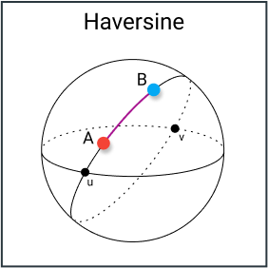

Khoảng cách giữa hai điểm trên mặt cầu

Công thức Haversine được biểu thị như sau:

Haversine(d) = $\sin^{2}\left(\frac{∆lat}{2}\right)+ \cos{{lat}_{1}}* \cos{{lat}_{2}}* \sin^{2}\left(\frac{∆lon}{2}\right)$

Distance(R) = $2*R*atan2 \left(\sqrt{Haversine(d)} , \sqrt{1- Haversine(d)} \right)$

Trong đó:

Haversine(d) là giá trị haversine của khoảng cách d

d(km) = 1.609344 * d(miles)

$∆lat$ là sự khác biệt giữa vĩ độ(latitude) của hai điểm.

$∆lon$ là sự khác biệt giữa kinh độ (longitude) của hai điểm.

${lat}_{1}$ và ${lat}_{2}$ lần lượt là vĩ độ của hai điểm.

$R$ là bán kính của cầu tròn (ví dụ: bán kính Trái Đất, khoảng 6,371 km).

# PHÂN TÍCH THIẾT KẾ WEBSITE

## Phân tích yêu cầu hệ thống

### Khảo sát nghiệp vụ

* + - 1. Quy trình tìm kiếm sản phẩm

Khách hàng khi mua hàng, hoặc muốn xem thông tin của một sản phẩm nào đó có thể tìm kiếm sản phẩm dựa vào tên của sản phẩm. Trên website sẽ hiển thị các sản phẩm có tên gần đúng với từ khóa tìm kiếm của khách hàng.

* + - 1. Quy trình mua hàng trực tuyến

Khách hàng có thể chọn mua một hoặc đồng thời nhiều sản phẩm một cách dễ dàng trên website của cửa hàng. Sau khi chọn các sản phẩm cần mua và thêm vào giỏ hàng, khách hàng có thể điều chỉnh số lượng muốn mua hoặc loại bỏ sản phẩm không muốn mua ra khỏi giỏ hàng. Khách hàng cần phải đăng nhập trước khi đặt hàng. Trường hợp khách hàng có mã giảm giá do cửa hàng phát hành thì có thể sử dụng để nhận các ưu đãi giảm giá. Khi mua hàng trực tuyến, website sẽ yêu cầu khách hàng cung cấp thông tin giao hàng bao gồm họ tên, số điện thoại người nhận, địa chỉ nhận hàng. Khách hàng có thể lựa chọn phương thức thanh toán khi nhận hàng hoặc thanh toán trực tuyến qua cổng thanh toán VNPAY. Trường hợp mua hàng thành công cửa hàng sẽ gửi thông tin về đơn hàng cũng như tình trạng của đơn hàng đến địa chỉ email của khách hàng.

Ở phía cửa hàng sau khi tiếp nhận đơn hàng trực tuyến từ phía khách hàng nhân viên sẽ tiến hành liên hệ với khách hàng thông qua số điện thoại trên đơn đặt hàng để xác nhận đơn hàng (bao gồm việc xác nhận thông tin giao hàng, xác nhận thông tin của sản phẩm...). Trường hợp khách hàng nhận thấy thông tin giao hàng của đơn hàng không trùng khớp hoặc khách hàng muốn điều chỉnh thông tin giao hàng, khách hàng có thể yêu cầu nhân viên điều chỉnh.

* + - 1. Quy trình thanh toán khi nhận hàng

Với phương thức thanh toán trực tuyến qua VNPAY, người dùng chỉ việc kiểm tra đơn hàng và nhận hàng.

Với phương thức thanh toán khi nhận hàng, người dùng có thể trả tiền mặt cho người giao hàng theo hóa đơn. Người dùng chỉ phải thanh toán khi nhận được hàng theo đúng số tiền của đơn hàng.

* + - 1. Quy trình xem lịch sử mua hàng

Khách hàng sau khi mua hàng có thể xem lại thông tin chi tiết các đơn hàng đã mua (lịch sử mua hàng) bao gồm: thông tin hóa đơn, thông tin giao hàng, thông tin sản phẩm và tình trạng của đơn hàng. Trường hợp đơn hàng đang trong tình trạng là “Chờ xác nhận” khách hàng có thể thực hiện hủy đơn hàng. Ngược lại khách hàng sẽ không thể thực hiện hủy đối với các đơn hàng đang trong các tình trạng khác. Những đơn hàng đã được giao khách hàng có thể nhận xét đánh giá sản phẩm trong đơn hàng đó.

* + - 1. Quy trình hủy đơn hàng

Sau khi đặt hàng thành công, khách hàng đổi ý không muốn mua nữa, hoặc muốn mua sản phẩm khác thì khách hàng có thể thực hiện hủy đơn hàng. Khách hàng chỉ được hủy đối với các đơn hàng đang ở trạng thái “Chờ xác nhận”. Trường hợp đơn hàng đang ở các trạng thái khác thì khách hàng chỉ có thể xem không được hủy đơn hàng.

* + - 1. Quy trình liên hệ

Khi khách hàng có thông tin muốn phản hồi với cửa hàng về sản phẩm, hủy đơn hàng, những vấn đề phát sinh khi mua hàng tại website. Khách hàng có thể sử dụng chức năng liên hệ để gửi ý kiến của mình tới cửa hàng.

* + - 1. Quản lý nhà cung cấp

Các thông tin nhà cung cấp bao gồm: mã nhà cung cấp, tên nhà cung cấp, số điện thoại, địa chỉ.

* + - 1. Quản lý loại sản phẩm

Các thông tin loại sản phẩm bao gồm: mã loại sản phẩm, tên loại sản phẩm, mô tả.

* + - 1. Quản lý sản phẩm

Các thông tin sản phẩm bao gồm: mã sản phẩm, tên sản phẩm, mô tả sản phẩm, hình ảnh, giá nhập, giá bán, khuyến mãi (%), nhà cung cấp, loại sản phẩm.

* + - 1. Quản lý đơn hàng

Đơn hàng có các trạng thái: chờ xác nhận, chờ lấy hàng, đang giao, đã giao, đã hủy (khách hàng hủy, nhân viên hủy).

Khi nhân viên duyệt hóa đơn thì sẽ gọi điện cho khách hàng để xác nhận lại thông tin mua hàng. Sau đó sẽ duyệt đơn và gửi cho bộ phận kho để xuất hàng.

* + - 1. Quản lý khách hàng

Các thông tin của khách hàng bao gồm: mã khách hàng, tên khách hàng, địa chỉ email, mật khẩu, địa chỉ nhận hàng, ảnh, ngày sinh.

* + - 1. Quản lý nhân viên

Các thông tin của nhân viên bao gồm: mã nhân viên, tên nhân viên, địa chỉ email, mật khẩu, địa chỉ thường trú, ảnh, vai trò.

### Mô tả yêu cầu chức năng của hệ thống

|  |  |
| --- | --- |
| VAI TRÒ | CHỨC NĂNG |
| Khách hàng | * Tìm kiếm sản phẩm * Quản lý giỏ hàng   + Thêm sản phẩm vào giỏ hàng  + Xem sản phẩm trong giỏ hàng  + Cập nhật số lượng sản phẩm trong giỏ hàng  + Xóa sản phẩm khỏi giỏ hàng   * Xem sản phẩm   + Theo danh mục sản phẩm   * Xem chi tiết sản phẩm * Đánh giá sản phẩm (đã là thành viên và đã mua hàng) * Bình luận sản phẩm (khách đã mua hàng) * Nhập mã khuyến mãi * Đặt hàng * Đăng kí * Đăng nhập * Quản lý thông tin cá nhân * Đổi mật khẩu * Lịch sử đặt hàng * Xem tin tức   + Xem chi tiết tin tức   * Liên hệ |
| Quản trị viên | * Quản lý danh mục sản phẩm   + Thêm mới danh mục  + Cập nhật danh mục  + Xóa danh mục   * Quản lý nhà cung cấp   + Thêm mới danh mục  + Cập nhật danh mục  + Xóa danh mục   * Quản lý sản phẩm   + Tìm kiếm sản phẩm (Tên, Giá)  + Xem sản phẩm  + Thêm mới sản phẩm  + Cập nhật sản phẩm  + Xóa sản phẩm  + Nhập thêm sản phẩm   * Quản lý tin tức   + Thêm mới tin tức  + Cập nhật tin tức  + Xóa tin tức   * Quản lý slider   + Thêm mới slide  + Cập nhật slide  + Xóa slide   * Quản lý mã giảm giá   + Thêm mới mã giảm giá  + Cập nhật mã giảm giá  + Xóa mã giảm giá   * Quản lý đơn hàng   + Chờ xác nhận, chờ lấy hàng, đang giao, đã giao, đã hủy, đã thanh toán  + Lưu đơn  + In đơn hàng   * Quản lý khách hàng   + Xem thông tin khách hàng, khóa tài khoản  + Xóa khách hàng   * Quản lý nhân viên   + Thêm mới nhân viên  + Cập nhật thông tin nhân viên  + Xóa nhân viên  + Phân quyền   * Thống kê   + Thống kê tổng: Tổng số sản phẩm, số tin tức, số liên hệ, số đơn hàng  + Thống kê theo tháng/năm: Tổng doanh thu theo năm/tháng |

Bảng chức năng vai trò của các tác nhân trong hệ thống

## Sơ đồ phân rã chức năng

Biểu đồ phân rã chức năng

## Biểu đồ use case

### Use case tổng quát

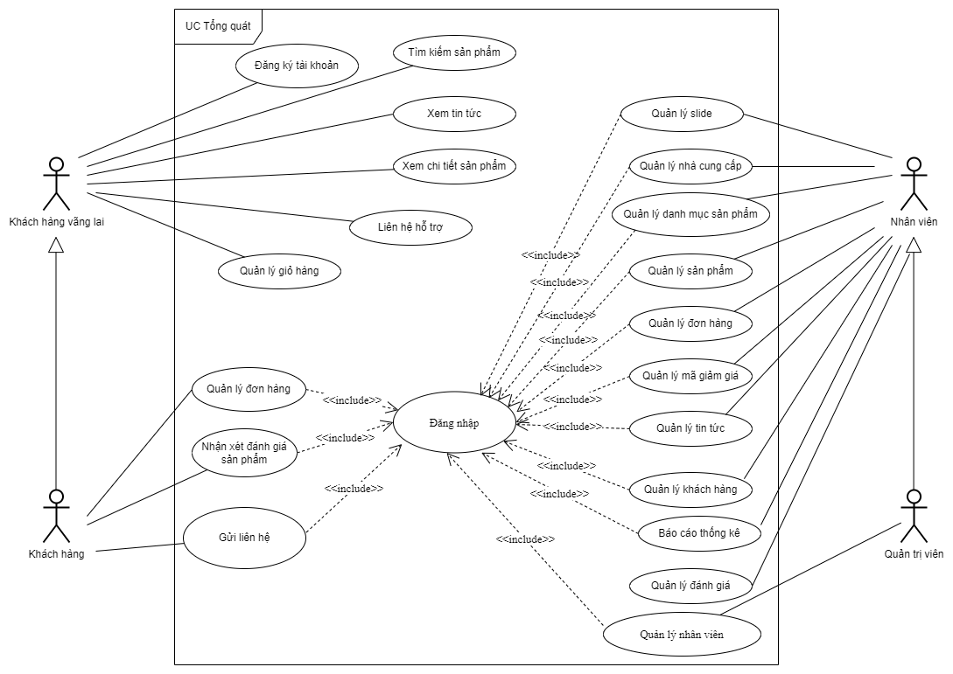

Biểu đồ use case tổng quát

### Use case quản lý tài khoản

Biểu đồ use case quản lý tài khoản

### Use case quản lý thông tin cá nhân

Biểu đồ use case quản lý thông tin cá nhân

### Use case quản lý giỏ hàng

Biểu đồ use case quản lý giỏ hàng

### Use case chức năng đặt hàng

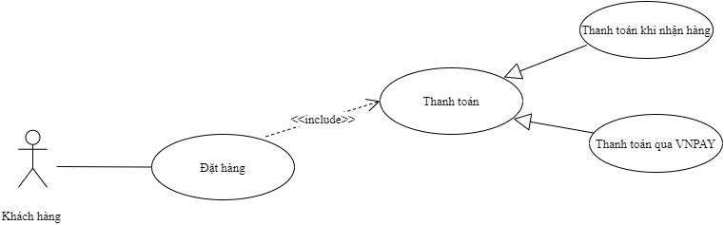

Biểu đồ use case chức năng đặt hàng

### Use case quản lý lịch sử đơn hàng

Biểu đồ use case quản lý lịch sử đơn hàng

### Use case quản lý nhà cung cấp

Biểu đồ use case quản lý nhà cung cấp

### Use case quản lý danh mục sản phẩm

Biểu đồ use case quản lý danh mục sản phẩm

### Use case quản lý sản phẩm

Biểu đồ use case quản lý sản phẩm

### Use case quản lý đơn hàng

Biểu đồ use case quản lý đơn hàng

### Use case quản lý mã giảm giá

Biểu đồ use case quản lý mã giảm giá

### Use case quản lý tin tức

Biểu đồ use case quản lý tin tức

### Use case quản lý liên hệ

Biểu đồ use case quản lý liên hệ

### Use case quản lý slider

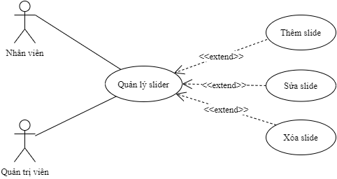

Biểu đồ use case quản lý slider

### Use case quản lý khách hàng

Biểu đồ use case quản lý khách hàng

### Use case quản lý nhân viên

Biểu đồ use case quản lý nhân viên

## Đặc tả use case hệ thống

### Đặc tả use case đăng ký

|  |  |
| --- | --- |
| Use case | Nội dung |
| Tên Use case | Đăng ký |
| Mô tả | Use case bắt đầu khi khách hàng truy cập vào trang đăng ký tài khoản |
| Actor | Khách hàng |
| Điều kiện kích hoạt | Khách hàng phải truy cập vào trang đăng ký tài khoản |
| Tiền điều kiện | Khách hàng phải truy cập vào trang đăng ký tài khoản |
| Hậu điều kiện | Hình thành một thông tin tài khoản của khách hàng, hệ thống tự động đăng nhập |
| Luồng sự kiện chính | 1. Khách hàng truy cập vào trang đăng ký tài khoản  2. Hệ thống hiển thị form đăng ký tài khoản  3. Khách hàng nhập thông tin và nhấn “Đăng ký”  4. Đăng ký thành công hệ thống ghi nhận thông tin của khách hàng |
| Luồng sự kiện phụ | 1. Nếu khách hàng nhập thông tin không hợp lệ:  2. Quay lại bước 3 |

Bảng đặc tả use case đăng ký

### Đặc tả use case đăng nhập

|  |  |
| --- | --- |
| Use case | Nội dung |
| Tên Use case | Đăng nhập |
| Mô tả | Use case cho phép người dùng đăng nhập vào hệ thống để thực hiện những chức năng của mình |
| Actor | Khách hàng, quản trị viên, nhân viên |
| Điều kiện kích hoạt | Khi người dùng chọn chức năng đăng nhập |
| Tiền điều kiện | Người dùng phải có tài khoản trên hệ thống |
| Hậu điều kiện | Người dùng đăng nhập thành công |
| Luồng sự kiện chính | 1. Hệ thống hiển thị màn hình đăng nhập  2. Người dùng nhập thông tin đăng nhập  3. Hệ thống kiểm tra thông tin đăng nhập  4. Nếu thành công hệ thống hiển thị màn hình đăng nhập thành công |
| Luồng sự kiện phụ | 1. Hệ thống báo thông tin đăng nhập nhập sai hoặc không tồn tại  2. Hệ thống yêu cầu nhập lại thông tin đăng nhập.  3. Quay lại bước 2 |

Bảng đặc tả use case đăng nhập

### Đặc tả use case quên mật khẩu

|  |  |
| --- | --- |
| Use case | Nội dung |
| Tên Use case | Quên mật khẩu |
| Mô tả | Use case bắt đầu khi khách hàng đã đăng ký tài khoản và quên mật khẩu |
| Actor | Khách hàng |
| Điều kiện kích hoạt | Khi khách hàng chọn chức năng quên mật khẩu |
| Tiền điều kiện | Khách hàng phải truy cập vào trang quên mật khẩu |
| Hậu điều kiện | Email đổi mật sẽ được gửi đến địa chỉ email của khách hàng |
| Luồng sự kiện chính | 1. Hệ thống hiển thị màn hình quên mật khẩu  2. Khách hàng nhập địa chỉ email đã đăng ký lúc tạo tài khoản  3. Nhấn “Gửi liên kết đặt lại mật khẩu”  4. Hệ thống gửi liên kết đặt lại mật khẩu đến email khách hàng  5. Khách hàng nhấn vào liên kết trong email để chuyển đến trang đặt lại mật khẩu |
| Luồng sự kiện phụ | 1. Nếu thông tin email khách hàng nhập không hợp lệ hoặc không đúng  2. Hệ thống sẽ thông báo lỗi  3. Quay lại bước 2 |

Bảng đặc tả use case quên mật khẩu

### Đặc tả use case quản lý thông tin cá nhân

|  |  |
| --- | --- |
| Use case | Nội dung |
| Tên Use case | Quản lý thông tin cá nhân |
| Mô tả | Trong quá trình mua hàng, khách hàng đã đăng nhập và đã đặt hàng mà muốn thay đổi thông tin cá nhân, mật khẩu cũng như muốn biết lịch sử đặt hàng thì vào trang quản lý thông tin cá nhân |
| Actor | Khách hàng |
| Điều kiện kích hoạt | Khi khách hàng đã đăng nhập và chọn chức năng quản lý thông tin cá nhân |
| Tiền điều kiện |  |
| Hậu điều kiện | Chỉnh sửa được thông tin cá nhân của khách hàng |
| Luồng sự kiện chính | 1. Hệ thống hiển các mục cần xem như thông tin cá nhân, đổi mật khẩu, lịch sử đơn hàng  2. Khách hàng chọn mục cần xem  3. Khách hàng chọn mục sửa thông tin cá nhân hoặc đổi mật khẩu  4. Hệ thống sẽ hiển thị form theo mục đã chọn  5. Khách hàng điền thông tin  6. Khách hàng nhấn “Lưu”  7. Hệ thống sẽ cập nhật lại thông tin |
| Luồng sự kiện phụ | Không có |

Bảng đặc tả use case quản lý thông tin cá nhân

### Đặc tả use case tìm kiếm sản phẩm

|  |  |
| --- | --- |
| Use case | Nội dung |
| Tên Use case | Tìm kiếm sản phẩm |
| Mô tả | Người dùng tìm kiếm sản phẩm để thuận tiện cho việc xem thông tin sản phẩm theo nhu cầu |
| Actor | Khách hàng, quản trị viên, nhân viên |
| Điều kiện kích hoạt | Người dùng điền từ khóa vào ô tìm kiếm sản phẩm và nhấn tìm kiếm |
| Tiền điều kiện |  |
| Hậu điều kiện | Hiển thị kết quả tìm kiếm hoặc đưa ra thông báo |
| Luồng sự kiện chính | 1.Nhập từ khóa cần tìm vào ô tìm kiếm.  2. Nhấn tìm kiếm  3.Hệ thống sẽ hiển thị kết quả tìm kiếm phù hợp hoặc đưa ra thông báo không tìm thấy kết quả. |
| Luồng sự kiện phụ | Nếu dữ liệu không có, hệ thống sẽ đưa ra thông báo không có dữ liệu. |

Bảng đặc tả use case tìm kiếm sản phẩm

### Đặc tả use case gửi liên hệ

|  |  |
| --- | --- |
| Use case | Nội dung |
| Tên Use case | Liên hệ |
| Mô tả | Khách hàng muốn gửi phản hồi về sản phẩm hoặc muốn góp ý cho cửa hàng |
| Actor | Khách hàng |
| Điều kiện kích hoạt | Khách hàng thực hiện gửi thông tin liên hệ |
| Tiền điều kiện |  |
| Hậu điều kiện | Thông báo tình trạng phản hồi khách hàng |
| Luồng sự kiện chính | 1.Khách hàng nhập thông tin đầy đủ vào ô liên hệ  2. Gửi liên hệ cho cửa hàng.  3.Hệ thống xác nhận và gửi phản hồi cho khách hàng. |
| Luồng sự kiện phụ | Không có |

Bảng đặc tả use case gửi liên hệ

### Đặc tả use case đặt hàng

|  |  |
| --- | --- |
| Use case | Nội dung |
| Tên Use case | Đặt hàng |
| Mô tả | Use case bắt đầu khi khách hàng có nhu cầu muốn mua hàng |
| Actor | Khách hàng |
| Điều kiện kích hoạt | Khách hàng chọn đặt hàng |
| Tiền điều kiện | Khách hàng phải có tài khoản và đăng nhập trước khi đặt hàng |
| Hậu điều kiện | Hình thành một đơn đặt hàng |
| Luồng sự kiện chính | 1. Khách hàng truy cập vào trang chủ.  2. Hệ thống hiển thị danh sách tất cả sản phẩm  3. Khách hàng chọn sản phẩm cần mua và nhấn xem chi tiết  4. Hệ thống hiển thị thông tin chi tiết sản phẩm.  5. Khách hàng nhấn nút “Thêm vào giỏ hàng”  6. Hệ thống thêm vào giỏ hàng  7. Khách hàng nhấn vào nút “Giỏ hàng”  8. Hệ thống hiển thị các thông tin sản phẩm có trong giỏ hàng  9. Khách hàng nhấn “Đặt hàng”  10.Hệ thống hiển thị trang nhập thông tin đặt hàng.  11. Khách hàng nhập thông tin và nhấn đặt hàng  12. Hệ thống sẽ lưu đơn đặt hàng và gửi email thông tin đơn hàng cho khách hàng |
| Luồng sự kiện phụ | Tại bước 7: Tại giỏ hàng có thể chỉnh sửa số lượng sản phẩm cần mua, xóa sản phẩm ra khỏi giỏ hàng |

Bảng đặc tả use case đặt hàng

### Đặc tả use case quản lý sản phẩm

|  |  |
| --- | --- |
| Use case | Nội dung |
| Tên Use case | Quản lý sản phẩm |
| Mô tả | Use case cho phép quản lý thao tác thêm, sửa, xóa, nhập sản phẩm trong hệ thống |
| Actor | Quản lý (quản trị viên, nhân viên) |
| Điều kiện kích hoạt | Người dùng phải đăng nhập vào hệ thống bằng tài khoản quản lý và chọn mục quản lý sản phẩm |
| Tiền điều kiện | Người dùng phải có tài khoản quản quản lý trên hệ thống |
| Hậu điều kiện | Cập nhật lại sản phẩm trên hệ thống |
| Luồng sự kiện chính | 1.Quản lý đăng nhập vào hệ thống.  2. Hệ thống hiển thị trang quản lý.  3.Quản lý chọn “Quản lý sản phẩm”.  4. Hệ thống hiển thị danh sách tất cả sản phẩm.  5.Quản lý chọn thao tác cần quản lý “Thêm”, “Sửa”, “Xóa”, “Nhập hàng”. |
| Luồng sự kiện phụ | Tại bước 5:  Quản lý chọn “Thêm” sản phẩm:  - Hệ thống hiển thị trang thêm sản phẩm.  - Quản lý nhập thông tin sản phẩm vào form.  - Sau khi nhập xong quản lý nhấn chọn “Thêm”, hệ thống sẽ ghi nhận thông tin của sản phẩm:   * Thêm không thành công hệ thống sẽ thông báo lỗi * Thêm thành công hệ thống sẽ hiển thị thông báo “Đã thêm thành công”.   Quản lý nhấn chọn “Sửa”:  - Hệ thống sẽ hiển thị trang sửa thông tin sản phẩm  - Quản lý sửa các thông tin sản phẩm cần thay đổi.  - Sau đó nhấn “Cập nhật”. Hệ thống cập nhật thông tin sản phẩm:   * Sửa không thành công: Hệ thống sẽ báo lỗi. * Sửa thành công: Hệ thống hiển thị thông báo “Đã sửa thành công”   Quản lý nhấn chọn “Nhập hàng”:  - Hệ thống sẽ hiển thị trang nhập hàng  - Quản lý nhập số lượng sản phẩm nhập vào form  - Sau khi nhập xong quản lý nhấn chọn “Lưu”, hệ thống sẽ ghi nhận thông tin của sản phẩm:   * Nhập hàng không thành công hệ thống sẽ thông báo lỗi * Nhập hàng thành công hệ thống sẽ hiển thị thông báo “Đã nhập thành công”.   Quản lý nhấn chọn “Xóa”:  - Hệ thống hiển thị danh sách tất cả sản phẩm  - Quản lý chọn sản phẩm cần xóa  - Hệ thống thống hiển thị thông tin sản phẩm vừa chọn và hỏi có chắc muốn xóa không?  - Quản lý nhấn “OK” hệ thống xóa sản phẩm vừa chọn:   * Xóa không thành công hệ thống sẽ thông báo lỗi * Xóa thành công hệ thống sẽ hiển thị thông báo “Đã xóa thành công”. |

Bảng đặc tả use case quản lý sản phẩm

### Đặc tả use case quản lý đơn hàng

|  |  |
| --- | --- |
| Use case | Nội dung |
| Tên Use case | Quản lý đơn đặt hàng |
| Mô tả | Khi khách hàng đặt hàng trên website nhân viên bán hàng sẽ thực hiện xác nhận và xử lý các đơn đặt hàng của khách hàng |
| Actor | Quản lý (quản trị viên, nhân viên) |
| Điều kiện kích hoạt | Nhân viên đã đăng nhập và truy cập vào trang quản lý đơn hàng |
| Tiền điều kiện | Quản lý phải đăng nhập vào hệ thống |
| Hậu điều kiện | Một đơn hàng sẽ được ghi nhận hoặc hủy bỏ |
| Luồng sự kiện chính | 1. Quản lý truy cập vào trang quản lý đơn hàng.  2. Hệ thống hiển thị các đơn hàng của khách hàng.  3. Quản lý nhấn vào “Xem chi tiết”.  4. Hệ thống hiển thị thông tin chi tiết đơn hàng.  5. Quản lý thực hiện cập nhật tình trạng đơn hàng |
| Luồng sự kiện phụ | Nếu không có bất kỳ đơn đặt hàng nào hệ thống sẽ không hiển thị thông tin của các đơn hàng |

Bảng đặc tả use case quản lý đơn hàng

### Đặc tả use case quản lý khách hàng

|  |  |
| --- | --- |
| Use case | Nội dung |
| Tên Use case | Quản lý khách hàng |
| Mô tả | Use case cho phép quản lý thao tác xem, xóa , khóa tài khoản khách hàng trong hệ thống |
| Actor | Quản lý (quản trị viên, nhân viên) |
| Điều kiện kích hoạt | Khi người đã đăng nhập vào hệ thống và chọn danh mục quản lý khách hàng |
| Tiền điều kiện | Người dùng phải có tài khoản quản lý trên hệ thống |
| Hậu điều kiện |  |
| Luồng sự kiện chính | 1.Quản lý đăng nhập vào hệ thống.  2. Hệ thống hiển thị trang quản lý.  3.Quản lý chọn “Quản lý khách hàng”.  4. Hệ thống hiển thị danh sách tất cả khách hàng.  5.Quản lý chọn thao tác cần quản lý “Xem”, “Khóa”, “Xóa”. |
| Luồng sự kiện phụ | Tại bước 5:  Quản lý chọn “Xem” thông tin khách hàng:  - Hệ thống hiển thị danh sách khách hàng.  - Quản lý nhấn vào khách hàng cần xem thông tin.  - Hệ thống hiển thị thông tin chi tiết của khách hàng đó  Quản lý nhấn chọn “Khóa”:  - Hệ thống hiển thị danh sách tất cả khách hàng  - Quản lý chọn khách hàng cần khóa  - Hệ thống hiển thị thông báo xác nhận khóa tài khoản khách hàng?  - Quản lý nhấn “OK” hệ thống khóa tài khoản khách hàng vừa chọn:   * Khóa không thành công hệ thống sẽ thông báo lỗi. * Khóa thành công hệ thống sẽ hiển thị thông báo “Đã khóa thành công”.   Quản lý nhấn chọn “Xóa”:  - Hệ thống hiển thị danh sách tất cả khách hàng  - Quản lý chọn khách hàng cần xóa  - Hệ thống hiển thị thông báo xác nhận xóa?  - Quản lý nhấn “OK” hệ thống xóa khách hàng vừa chọn:   * Xóa không thành công hệ thống sẽ thông báo lỗi. * Xóa thành công hệ thống sẽ hiển thị thông báo “Đã xóa thành công”. |

Bảng đặc tả use case quản lý khách hàng

### Đặc tả use case quản lý nhân viên

|  |  |
| --- | --- |
| Use case | Nội dung |
| Tên Use case | Quản lý nhân viên |
| Mô tả | Use case cho phép quản trị viên thao tác thêm, sửa (phân quyền, khóa), xóa nhân viên trong hệ thống |
| Actor | Quản trị viên |
| Điều kiện kích hoạt | Khi người đã đăng nhập vào hệ thống và chọn danh mục quản lý nhân viên |
| Tiền điều kiện | Quản trị viên phải đăng nhập vào hệ thống |
| Hậu điều kiện |  |
| Luồng sự kiện chính | 1.Quản trị viên đăng nhập vào hệ thống.  2. Hệ thống hiển thị trang quản lý.  3.Quản trị viên chọn “Quản lý nhân viên”.  4. Hệ thống hiển thị danh sách tất cả nhân viên.  5.Quản trị viên chọn thao tác cần quản lý “Thêm”, “Sửa”, “Xóa”. |
| Luồng sự kiện phụ | Tại bước 5:  - Quản trị viên chọn “Thêm” thông tin nhân viên:  - Hệ thống hiển thị trang thêm nhân viên.  - Quản trị viên nhập thông tin nhân vào form.  - Sau khi nhập xong quản trị viên nhấn chọn “Thêm”, hệ thống sẽ ghi nhận thông tin của nhân viên:   * Thêm không thành công hệ thống sẽ thông báo lỗi * Thêm thành công hệ thống sẽ hiển thị thông báo “Đã thêm thành công”.   Quản trị viên nhấn chọn “Sửa”:  - Hệ thống sẽ hiển thị trang sửa thông tin nhân viên  - Quản trị viên sửa các thông tin nhân viên cần thay đổi. Sau đó nhấn “Cập nhật”. Hệ thống cập nhật thông tin nhân viên:   * Sửa không thành công: Hệ thống sẽ báo lỗi. * Sửa thành công: Hệ thống hiển thị thông báo “Đã sửa thành công”   Quản trị viên nhấn chọn “Xóa”:  - Hệ thống hiển thị danh sách tất cả nhân viên  - Quản trị viên chọn nhân viên cần xóa  - Hệ thống hiển thị thông báo xác nhận xóa?  - Quản trị viên nhấn “OK” hệ thống xóa nhân viên vừa chọn:   * Xóa không thành công hệ thống sẽ thông báo lỗi. * Xóa thành công hệ thống sẽ hiển thị thông báo “Đã xóa thành công”. |

Bảng đặc tả use case quản lý nhân viên

## Biểu đồ tuần tự chức năng

### Biểu đồ tuần tự chức năng đăng ký

Biểu đồ tuần tự chức năng đăng ký

### Biểu đồ tuần tự chức năng đăng nhập

Biểu đồ tuần tự chức năng đăng nhập

### Biểu đồ tuần tự chức năng tìm kiếm sản phẩm

Biểu đồ tuần tự chức năng tìm kiếm sản phẩm

### Biểu đồ tuần tự chức năng liên hệ

Biểu đồ tuần tự quản lý liên hệ

### Biểu đồ tuần tự chức năng đặt hàng

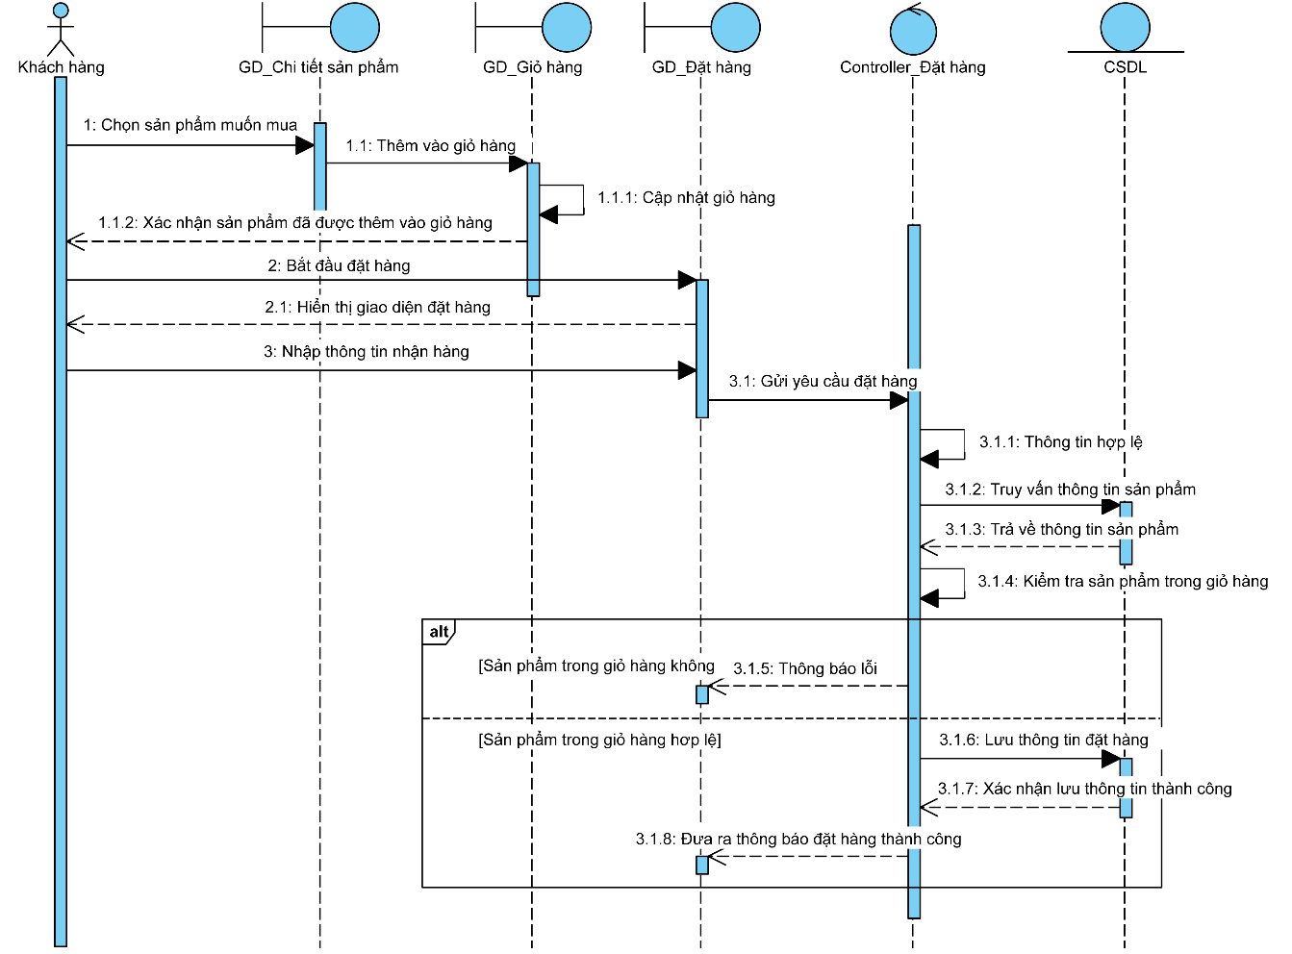

Biểu đồ tuần tự chức năng đặt hàng

### Biểu đồ tuần tự chức năng xem chi tiết sản phẩm

Biểu đồ tuần tự chức năng xem chi tiết sản phẩm

### Biểu đồ tuần tự chức năng thêm mới sản phẩm

Biểu đồ tuần tự chức năng thêm mới sản phẩm

### Biểu đồ tuần tự chức năng sửa sản phẩm

Biểu đồ tuần tự chức năng sửa sản phẩm

### Biểu đồ tuần tự chức năng xóa sản phẩm

Biểu đồ tuần tự chức năng xóa sản phẩm

### Biểu đồ tuần tự chức năng duyệt đơn hàng

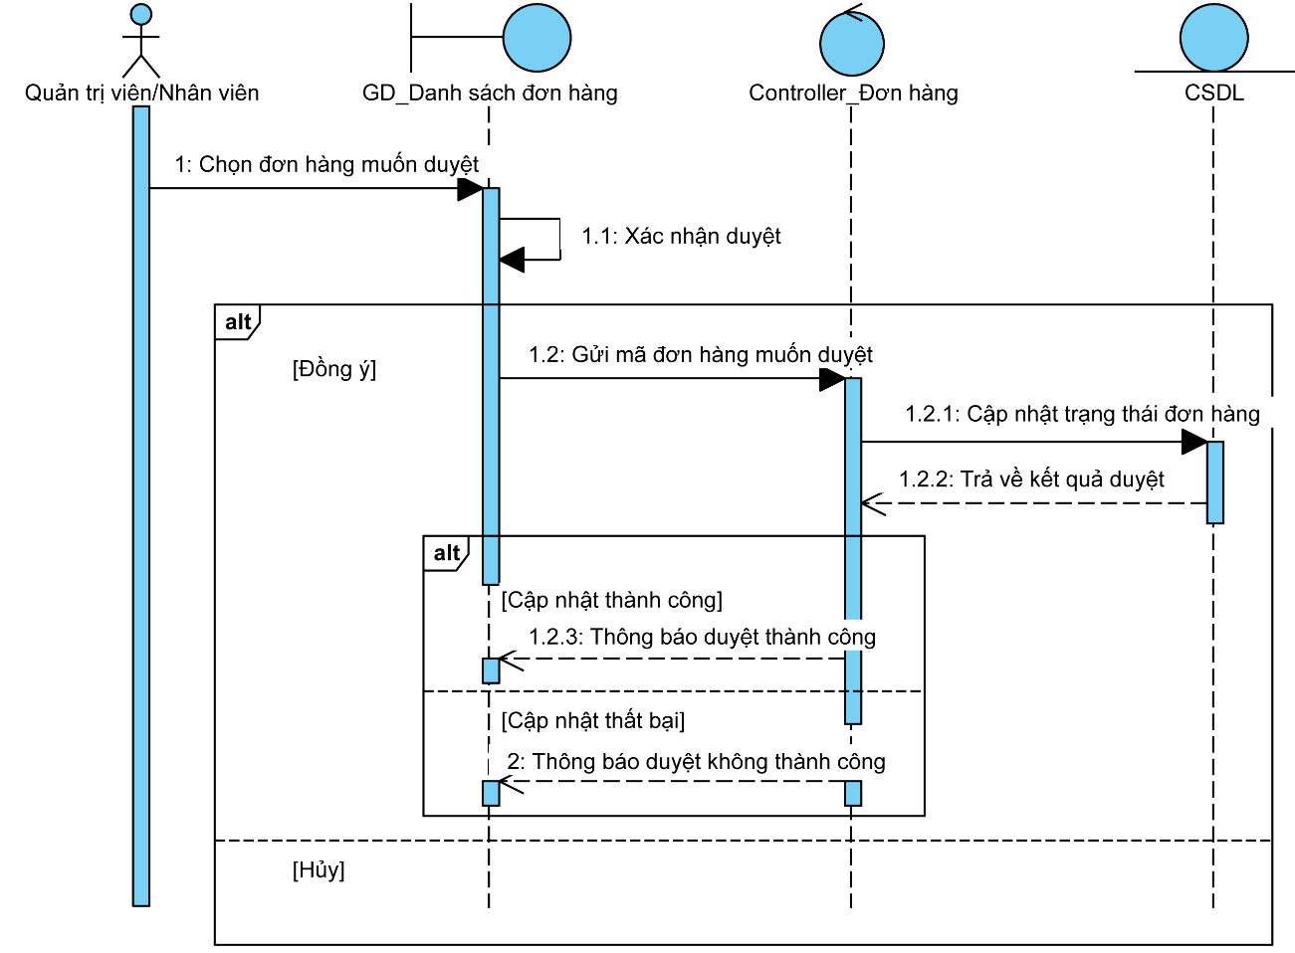

Biểu đồ tuần tự chức năng duyệt đơn hàng

## Biểu đồ hoạt động

### Biểu đồ hoạt động chức năng đăng ký tài khoản

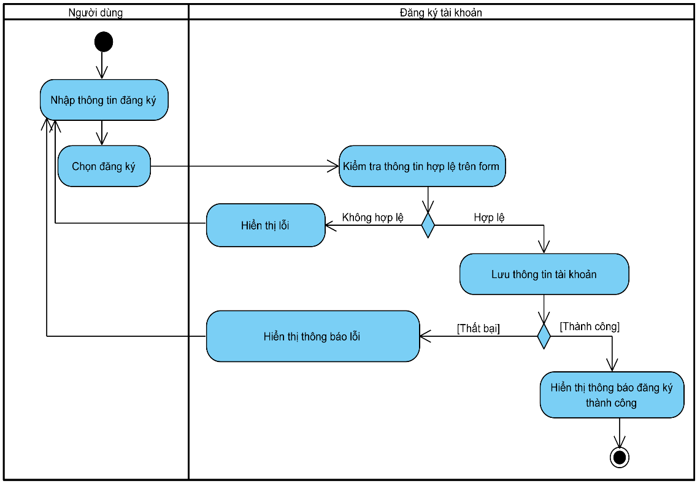

Biểu đồ hoạt động chức năng đăng ký tài khoản

### Biểu đồ hoạt động chức năng đăng nhập

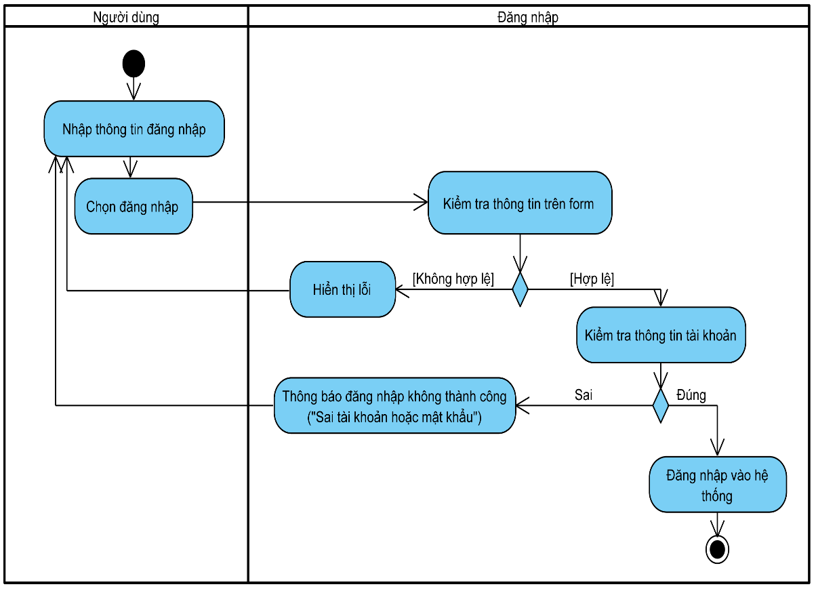

Biểu đồ hoạt động chức năng đăng nhập

### Biểu đồ hoạt động chức năng quên mật khẩu

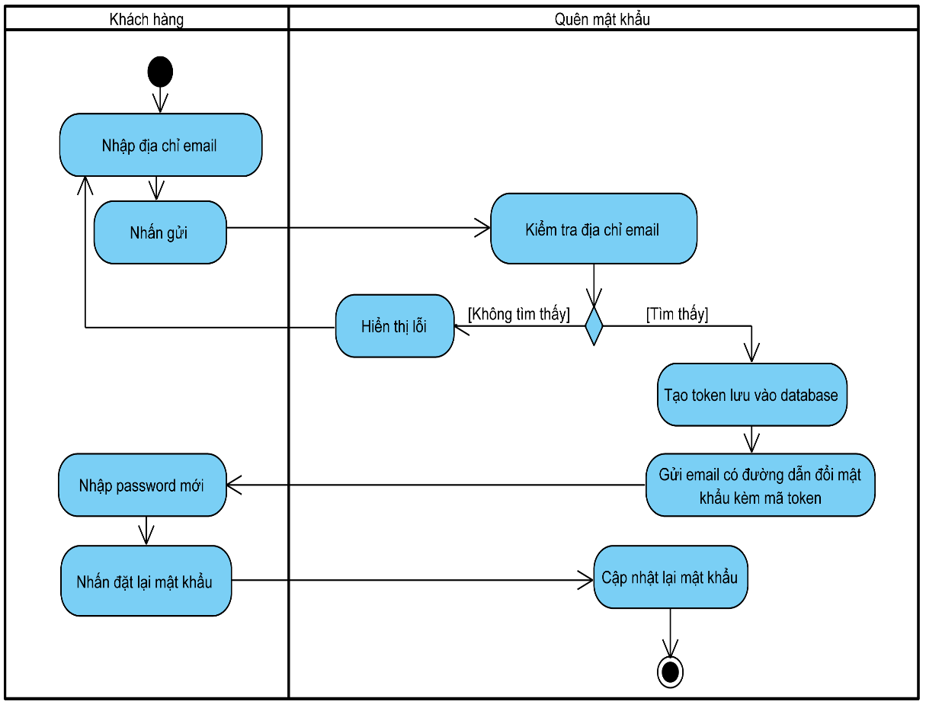

Biểu đồ hoạt động chức năng tìm kiếm sản phẩm

### Biểu đồ hoạt động chức năng tìm kiếm sản phẩm

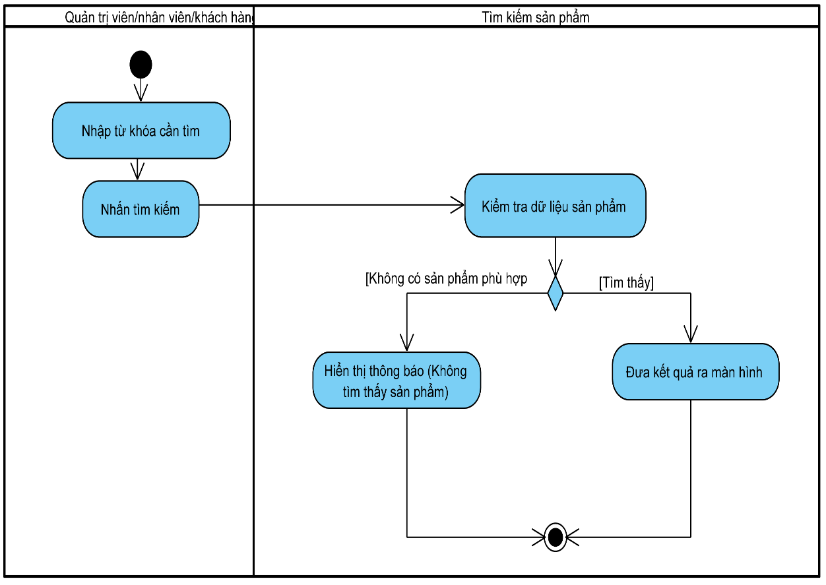

Biểu đồ hoạt động chức năng tìm kiếm sản phẩm

### Biểu đồ hoạt động chức năng liên hệ

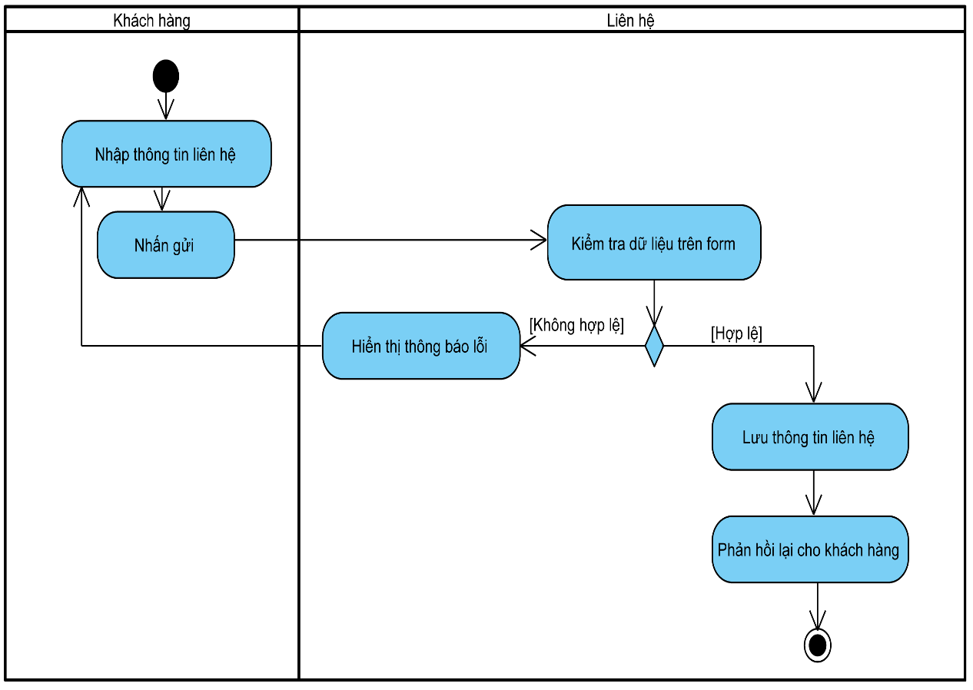

Biểu đồ hoạt động chức năng liên hệ

### Biểu đồ hoạt động chức năng đặt hàng

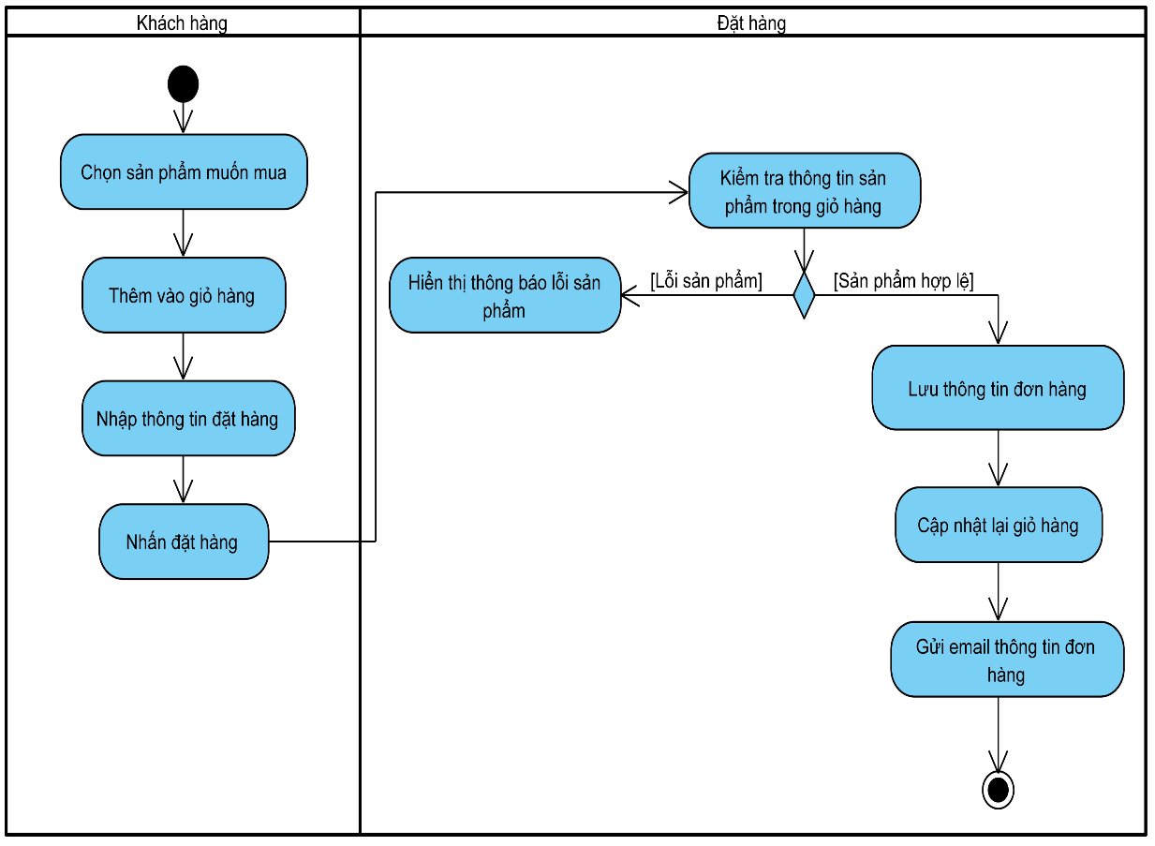

Biểu đồ hoạt động chức năng đặt hàng

### Biểu đồ hoạt động chức năng thêm mới sản phẩm

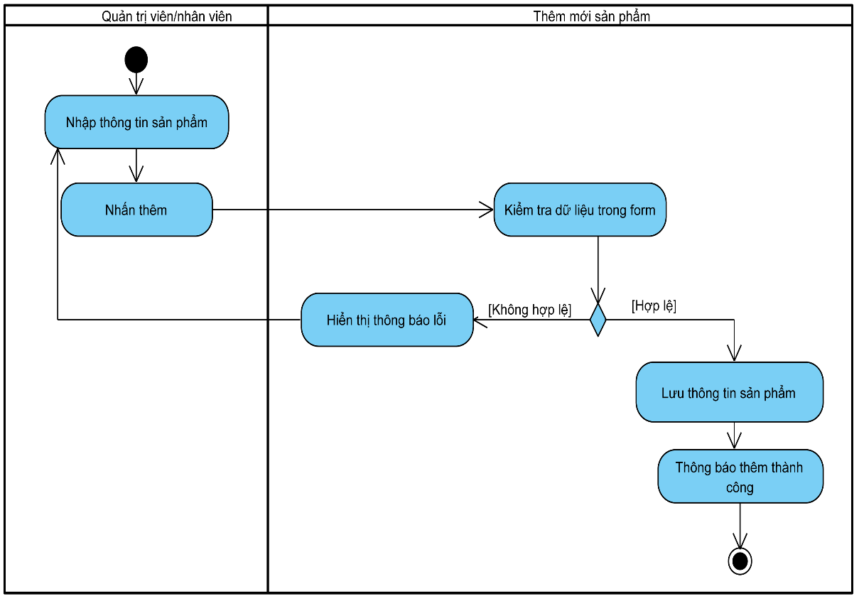

Biểu đồ hoạt động chức năng thêm mới sản phẩm

### Biểu đồ hoạt động chức năng sửa thông tin sản phẩm

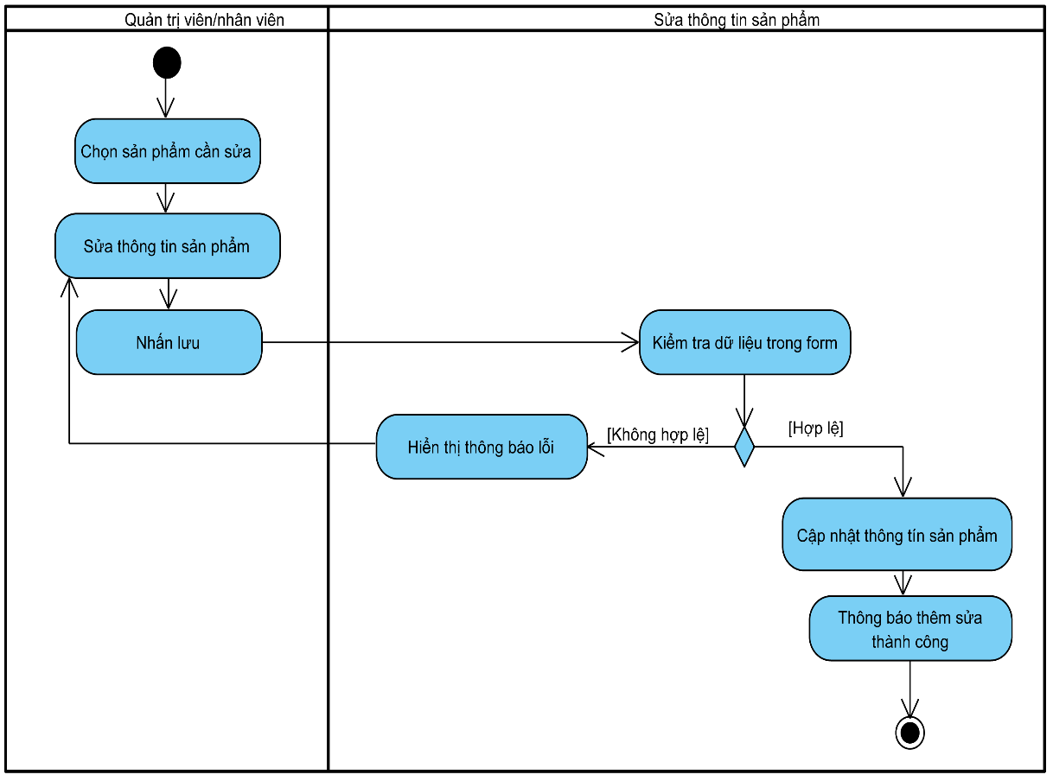

Biểu đồ hoạt động chức năng sửa thông tin sản phẩm

### Biểu đồ hoạt động chức năng xóa sản phẩm

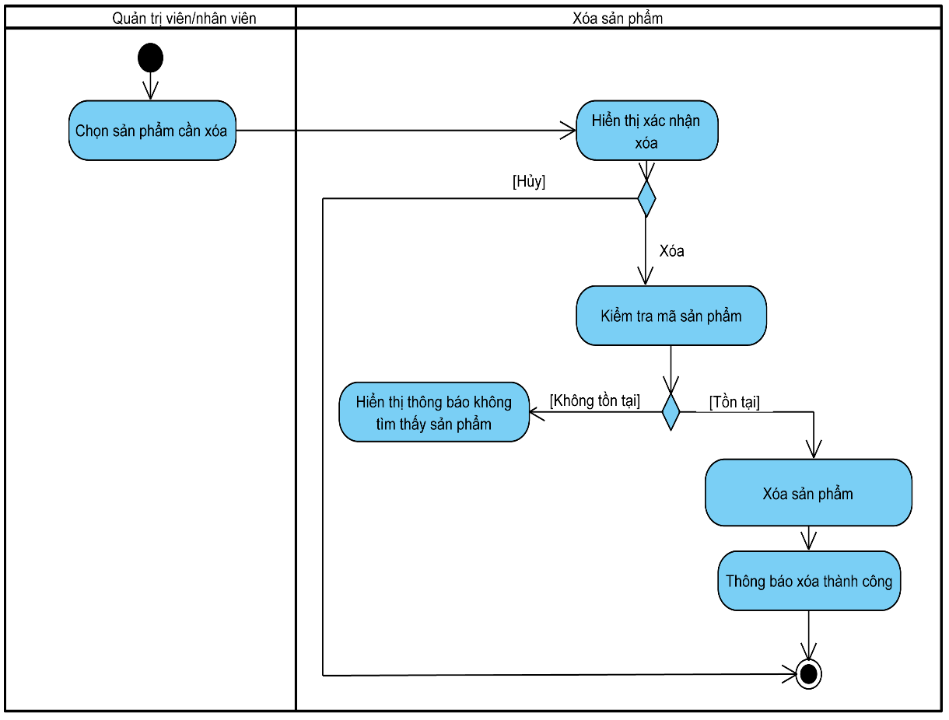

Biểu đồ hoạt động chức năng xóa sản phẩm

### Biểu đồ hoạt động chức năng duyệt đơn hàng

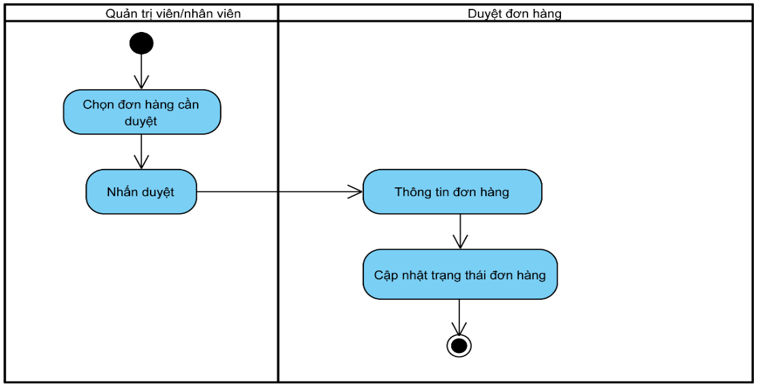

Biểu đồ hoạt động chức năng duyệt đơn hàng

## Biểu đồ lớp của hệ thống

Biểu đồ lớp của hệ thống

## Thiết kế cơ sở dữ liệu

### Xác định các thực thể

### Mô hình ERD

Mô hình ERD

### Mô hình dữ liệu quan hệ

Chú thích:

* In đậm + gạch chân: PK
* Gạch chân: FK

### Các bảng dữ liệu

* + - 1. Bảng accounts

|  |  |  |  |  |
| --- | --- | --- | --- | --- |
| **STT** | **Tên thuộc tính** | **Kiểu dữ liệu** | **Ràng buộc** | **Ghi chú** |
| 1 | id | int (11) | Khóa chính | Khóa chính của bảng |
| 2 | name | varchar (255) | Not null | Tên tài khoản |
| 3 | role_id | int (11) | Null | Vai trò |
| 4 | email | varchar (255) | Not null | Email |
| 5 | password | varchar (255) | Not null | Mật khẩu |
| 6 | avatar | varchar (255) | Null | Ảnh đại diện |
| 7 | phone | varchar (12) | Null | Số điện thoại |
| 8 | address | text | Null | Địa chỉ |
| 9 | status | boolean | Not null | Trạng thái |

Bảng accounts

* + - 1. Bảng roles

|  |  |  |  |  |
| --- | --- | --- | --- | --- |
| **STT** | **Tên thuộc tính** | **Kiểu dữ liệu** | **Ràng buộc** | **Ghi chú** |
| 1 | id | int (11) | Khóa chính | Mã vai trò |
| 2 | name | text | Not Null | Tên vai trò |

Bảng roles

* + - 1. Bảng customers

|  |  |  |  |  |
| --- | --- | --- | --- | --- |
| **STT** | **Tên thuộc tính** | **Kiểu dữ liệu** | **Ràng buộc** | **Ghi chú** |
| 1 | id | int (11) | Khóa chính | Khóa chính của bảng |
| 2 | name | varchar (255) | Not Null | Tên đăng nhập |
| 3 | email | varchar (255) | Not Null | Email |
| 4 | password | varchar (255) | Not Null | Mật khẩu |
| 5 | birthday | date | Null | Sinh nhật |
| 6 | phone | varchar (255) | Null | Số điện thoại |
| 7 | address | varchar (255) | Null | Địa chỉ |
| 8 | avatar | varchar (255) | Null | Ảnh đại diện |
| 9 | status | boolean | Not Null | Trang thái |
| 10 | created_at | timestamp | Null | Thời gian tạo |

Bảng customers

* + - 1. Bảng suppliers

|  |  |  |  |  |
| --- | --- | --- | --- | --- |
| **STT** | **Tên thuộc tính** | **Kiểu dữ liệu** | **Ràng buộc** | **Ghi chú** |
| 1 | id | int (11) | Khóa chính | Khóa chính |
| 2 | name | varchar (255) | Not Null | Tên nhà cung cấp |
| 3 | representative_name | varchar (255) | Not Null | Tên người đại diện |
| 4 | email | varchar (255) | Null | Địa chỉ email |
| 5 | phone | int (11) | Not Null | Số điện thoại |
| 6 | address | int (11) | Null | Địa chỉ |
| 7 | status | boolean | Not Null | Trạng thái |

Bảng producers

* + - 1. Bảng categories

|  |  |  |  |  |
| --- | --- | --- | --- | --- |
| **STT** | **Tên thuộc tính** | **Kiểu dữ liệu** | **Ràng buộc** | **Ghi chú** |
| 1 | id | int (11) | Khóa chính | Khóa chính của bảng |
| 2 | category_id | int (11) | Khóa ngoại | Id của danh mục |
| 3 | name | varchar (255) | Not Null | Tên danh mục |
| 4 | slug | varchar (255) | Not Null |  |
| 5 | description | varchar (255) | Null | Mô tả |
| 6 | status | boolean | Not Null | Trạng thái |

Bảng categories

* + - 1. Bảng products

|  |  |  |  |  |
| --- | --- | --- | --- | --- |
| **STT** | **Tên thuộc tính** | **Kiểu dữ liệu** | **Ràng buộc** | **Ghi chú** |
| 1 | id | int (11) | Khóa chính | Khóa chính của bảng |
| 2 | producer_id | int (11) | Not Null | Id nhà cung cấp |
| 3 | category_id | int (11) | Not Null | Id danh mục |
| 4 | name | varchar (255) | Not Null | Tên sản phẩm |
| 5 | slug | varchar (255) | Not Null |  |
| 6 | thumb | varchar (200) | Not Null | Ảnh sản phẩm |
| 7 | detail | varchar (255) | Not Null | Đặc điểm sản phẩm |
| 8 | number | int (10) | Not Null | Số lượng sản phẩm còn |
| 9 | number_buy | int (10) | Not Null | Số lượng đã bán |
| 10 | sale | tinyint (3) | Not Null | Giảm giá theo % |
| 11 | original_price | int (10) | Not Null | Giá nhập |
| 12 | selling_price | int (10) | Not Null | Giá bán |
| 13 | created_by | int (11) | Not Null | Người tạo |
| 14 | updated_by | int (11) | Null | Người cập nhật |
| 15 | status | boolean | Not Null | Trạng thái |
| 16 | created_at | timestamp | Null | Thời gian tạo |
| 17 | updated_at | timestamp | Null | Thời cập nhật |

Bảng products

* + - 1. Bảng images

|  |  |  |  |  |
| --- | --- | --- | --- | --- |
| **STT** | **Tên thuộc tính** | **Kiểu dữ liệu** | **Ràng buộc** | **Ghi chú** |
| 1 | id | int (11) | Khóa chính | Khóa chính |
| 2 | product_id | int (11) | Not Null | Id sản phẩm |
| 3 | name | varchar (255) | Not Null | Tên ảnh |

Bảng images

* + - 1. Bảng comments

|  |  |  |  |  |
| --- | --- | --- | --- | --- |
| **STT** | **Tên thuộc tính** | **Kiểu dữ liệu** | **Ràng buộc** | **Ghi chú** |
| 1 | id | int (11) | Khóa chính | Mã bình luận |
| 2 | content | text | Not Null | Nội dung bình luận |
| 3 | product_id | int (11) | Not Null | Mã sản phẩm |
| 4 | customer_id | int (11) | Not Null | Mã khách hàng |
| 5 | comment_id | int (11) | Null | Mã bình luận |
| 6 | created_at | timestamp | Null | Thời gian bình luận |

Bảng comments

* + - 1. Bảng orders

|  |  |  |  |  |
| --- | --- | --- | --- | --- |
| **STT** | **Tên thuộc tính** | **Kiểu dữ liệu** | **Ràng buộc** | **Ghi chú** |
| 1 | id | int (11) | Khóa chính | Id đơn hàng |
| 2 | code | varchar (255) | Not Null | Mã đơn hàng |
| 3 | customer_id | int (11) | Khóa ngoại | Mã khách hàng |
| 4 | name | varchar (255) | Not Null | Tên người nhận |
| 5 | phone | varchar (12) | Not Null | Số điện thoại |
| 6 | price | int (10) | Not Null | Tổng giá trị đơn hàng |
| 7 | price_ship | int (10) | Not Null | Giá vận chuyển |
| 8 | discount | int (10) | Null | Khuyến mại |
| 9 | province_id | int (11) | Not Null | Mã tỉnh |
| 10 | district_id | int (11) | Not Null | Mã huyện |
| 11 | ward_id | int (11) | Not Null | Mã phường |
| 12 | address | varchar (255) | Not Null | Địa chỉ nhận hàng |
| 13 | payment_type | tinyint (3) | Not Null | Phương thức thanh toán |
| 14 | payment_status | boolean | Not Null | Trạng thái thanh toán |
| 15 | created_at | timestamp | Null | Ngày đặt hàng |
| 16 | updated_at | timestamp | Null | Thời gian cập nhật đh |
| 17 | status | tinyint (4) | Not Null | Trạng thái đơn |

Bảng orders

* + - 1. Bảng order_product

|  |  |  |  |  |
| --- | --- | --- | --- | --- |
| **STT** | **Tên thuộc tính** | **Kiểu dữ liệu** | **Ràng buộc** | **Ghi chú** |
| 1 | id | int (11) | Khóa chính | Id |
| 2 | order_id | int (11) | Not Null | Id đơn hàng |
| 3 | product_id | int (11) | Not Null | Mã sản phẩm |
| 4 | quantity | int (10) | Not Null | Số lượng |
| 5 | price | int (10) | Not Null | Giá |
| 6 | rating_status | boolean | Not Null | Trạng thái đánh giá |
| 7 | created_at | timestamp | Null | Thời gian tạo |

Bảng order_product

* + - 1. Bảng posts

|  |  |  |  |  |
| --- | --- | --- | --- | --- |
| **STT** | **Tên thuộc tính** | **Kiểu dữ liệu** | **Ràng buộc** | **Ghi chú** |
| 1 | id | int (11) | Khóa chính | Mã bài viết |
| 2 | title | varchar (255) | Not Null | Tiêu đề |
| 3 | slug | varchar (255) | Not Null |  |
| 4 | img | varchar (255) | Not Null | Ảnh bài viết |
| 5 | description | varchar (255) | Not Null | Mô tả |
| 6 | content | text | Not Null | Nội dung |
| 7 | created_by | int (11) | Not Null | Người tạo |
| 8 | updated_by | int (11) | Null | Người cập nhật |
| 9 | status | boolean | Not Null | Trạng thái |
| 10 | created_at | timestamp | Null | Thời gian tạo |

Bảng posts

* + - 1. Bảng contacts

|  |  |  |  |  |
| --- | --- | --- | --- | --- |
| **STT** | **Tên thuộc tính** | **Kiểu dữ liệu** | **Ràng buộc** | **Ghi chú** |
| 1 | id | int (11) | Khóa chính | Mã liên hệ |
| 2 | title | varchar (255) | Not Null | Tiêu đề |
| 3 | name | varchar (255) | Not Null | Tên người liên hệ |
| 4 | email | varchar (255) | Not Null | Email |
| 5 | phone | varchar (12) | Not Null | Số điện thoại |
| 6 | content | text | Not Null | Nội dung liên hệ |
| 7 | created_at | timestamp | Not Null | Ngày liên hệ |

Bảng contacts

* + - 1. Bảng slider

|  |  |  |  |  |
| --- | --- | --- | --- | --- |
| **STT** | **Tên thuộc tính** | **Kiểu dữ liệu** | **Ràng buộc** | **Ghi chú** |
| 1 | id | int (11) | Khóa chính | Mã slide |
| 2 | name | varchar (255) | Not Null | Nội dung |
| 3 | thumb | varchar (255) | Not Null | Ảnh |
| 4 | description | varchar (255) | Not Null | Mô tả |

Bảng slider

* + - 1. Bảng config

|  |  |  |  |  |
| --- | --- | --- | --- | --- |
| **STT** | **Tên thuộc tính** | **Kiểu dữ liệu** | **Ràng buộc** | **Ghi chú** |
| 1 | name | varchar (255) | Not Null | Tên vị trí |
| 2 | latitude | decimal 10, 7) | Not Null | Vĩ độ |
| 3 | longitude | decimal 10, 7) | Not Null | Kinh độ |
| 4 | km_prices | json | Not Null | Phí vận chuyển theo khoảng cách |

Bảng location_transports

### Mô hình cơ sở dữ liệu

Mô hình cơ sở dữ liệu

# XÂY DỰNG WEBSITE

## Mô hình kiến trúc

Website được xây dựng kiến trúc mô hình MVC của framework Laravel kết hợp với mô hình thiết kế Repository Pattern. Việc này đã giúp tối ưu hóa cấu trúc, tính linh hoạt và khả năng bảo trì của ứng dụng, đồng thời giải quyết các vấn đề liên quan đến quản lý cơ sở dữ liệu một cách hiệu quả.

Cấu trúc mô hình

Quá trình xử lý yêu cầu trong ứng dụng bao gồm các thành phần:

**Ứng dụng khách (Client Application):**

* Bao gồm 2 quá trình:

+ Yêu cầu được gửi từ giao diện người dùng (UI).

+ View hiển thị dữ liệu.

* Ứng dụng khách là phần mà người dùng tương tác trực tiếp với hệ thống.
* Khách hàng sử dụng giao diện người dùng để gửi yêu cầu và nhận kết quả.

**Yêu cầu từ giao diện người dùng (UI):**

* Người dùng tương tác với ứng dụng qua giao diện người dùng.

Ví dụ: thực hiện tìm kiếm danh sách người dùng.

**Controller điều hướng yêu cầu:**

* Controller của ứng dụng nhận yêu cầu từ giao diện người dùng và quyết định xử lý nó.
* Controller có thể sử dụng Service Layer để thực hiện logic và quản lý luồng xử lý như upload file, hoặc có thể xử lý logic trực tiếp tại Controller. Những chức năng yêu cầu sử dụng API bên ngoài (call API chat OpenAI, callAPI Google Maps) thì sẽ được xử lý trực tiếp tại Controller.

**Service Layer xử lý yêu cầu từ Controller:**

* Service Class: Là lớp chứa logic và quản lý luồng xử lý. Service Class không trực tiếp truy vấn cơ sở dữ liệu, thay vào đó, nó gọi Repository khi cần thiết để lấy hoặc lưu trữ dữ liệu.

**Repository Pattern thực hiện tương tác với cơ sở dữ liệu:**

* Repository Interface: Đây là giao diện định nghĩa các phương thức tương tác với cơ sở dữ liệu.
* Repository Class: Là lớp cụ thể triển khai Repository Interface. Lớp này chứa logic để thực hiện các truy vấn cơ sở dữ liệu thực tế bằng cách sử dụng Model và Eloquent (hoặc các phương thức truy vấn cơ sở dữ liệu khác).

**Controller xử lý dữ liệu từ Service Layer:**

* Controller nhận kết quả từ Service Layer hoặc có thể nhận kết quả từ Repository và xử lý nó theo cách cần thiết như có thể truyền dữ liệu đến View để hiển thị cho người dùng.

**View hiển thị dữ liệu:**

* View (giao diện người dùng) nhận dữ liệu từ Controller và hiển thị nó cho người dùng.

Service Layer giúp quản lý logic và xử lý yêu cầu một cách trừu tượng, tách biệt khỏi các chi tiết cụ thể về cơ sở dữ liệu. Repository Pattern, trong trường hợp này, là một thành phần phụ trợ để thực hiện tương tác với cơ sở dữ liệu khi cần thiết.

Ngoài ra em còn thực hiện sử dụng các cơ chế để thực hiện kiểm soát truy cập, xác thực (middleware), và kỹ thuật nhằm giúp cải thiện trải nghiệm người dùng như queue, cache.

**Middleware:**

* Đảm bảo tính bảo mật và kiểm soát truy cập bằng cách tự động chuyển hướng người dùng khi họ không có quyền truy cập vào các tài nguyên hoặc tính năng cụ thể (khóa tài khoản, chuyển hướng thông qua url…).

**Cache:**

* Cache cho phép lưu trữ và truy cập nhanh chóng dữ liệu tạm thời, giúp giảm tải cho máy chủ và giảm thiểu thời gian phản hồi.
* Caching dựa trên khóa (Key-Based Caching) được sử dụng để lưu trữ dữ liệu danh mục sản phẩm và dữ liệu sản phẩm nhằm hỗ trợ việc đáp ứng các câu hỏi bằng cách sử dụng chatbot. Dữ liệu này được lưu vào bộ nhớ cache với một khóa định danh và tự động được cập nhật sau 1 giờ.

## Chức năng tính phí vận chuyển

Để xây dựng chức năng tính phí vận chuyển tự động bằng cách sử dụng Google Maps API, cần thực hiện các bước sau:

**Bước 1: Tạo tài khoản Google Cloud**

* Đăng nhập hoặc tạo một tài khoản Google Cloud.
* Truy cập Google Cloud Console.

**Bước 2: Tạo dự án mới hoặc chọn dự án hiện có**

* Tạo một dự án mới hoặc chọn một dự án đã tồn tại trong Google Cloud Console.

**Bước 3: Bật Google Maps JavaScript API**

* Trong giao diện quản lý dự án, tìm "Google Maps JavaScript API" trong thư viện API và bật nó.

**Bước 4: Tạo khóa API**

* Trong trang dự án, chọn "Tạo khóa API".
* Điều chỉnh quyền truy cập cho khóa API, ví dụ như giới hạn truy cập bằng HTTP Referrers hoặc IP addresses.
* Sao lưu và bảo mật khóa API này.

**Bước 5: Tích hợp API vào trang web**

* Trong mã HTML của trang web, thêm mã để nạp Google Maps API và khóa API. **Mã:**

<script src="https://maps.googleapis.com/maps/api/js?key=API_KEY&lib

raries=places"asyncdefer></script>

* Với API_KEY là API_KEY được tạo ở bước 4.

**Bước 6: Sử dụng Google Maps API để lấy tọa độ**

* Sử dụng API để lấy tọa độ từ địa chỉ hoặc ngược lại sử dụng hàm API như geocoder.geocode().
* Khi người dùng chọn địa chỉ nhận hàng API Google Maps sẽ được gọi để tìm tọa độ địa điểm giao hàng và tính toán khoảng cách so với địa chỉ của cửa hàng (tọa độ cửa hàng đã được lưu trong cơ sở dữ liệu).

**Bước 7: Tính phí vận chuyển dựa vào khoảng cách và mức phí vận chuyển cụ thể cho từng khoảng cách**

* Sau khi xác định vị trí giao hàng, em tiến hành tính toán khoảng cách từ cửa hàng đến điểm nhận hàng bằng cách sử dụng công thức Haversine để tính khoảng cách giữa hai điểm trên bề mặt Trái Đất. Dựa vào khoảng cách tính được và sử dụng bảng danh sách quãng đường kèm theo mức phí vận chuyển, xác định phí vận chuyển cho đơn hàng cụ thể.

|  |  |
| --- | --- |
| **Quãng đường (km)** | **Mức phí vận chuyển (VNĐ)** |
| 0 đến 15 | 0 đồng |
| 15 đến 30 | 20.000 đồng |
| 30 đến 50 | 35.000 đồng |
| 50 đến 70 | 45.000 đồng |
| 70 đến 150 | 50.000 đồng |
| 150 đến 300 | 65.000 đồng |
| Trên 300 | 70.000 đồng |

Bảng giá phí vận chuyển theo quãng đường

## Chức năng thanh toán trực tuyến sử dụng VNPAY

VNPAY là cổng thanh toán trung gian kết nối các đơn vị kinh doanh với ngân hàng, cho phép khách hàng sử dụng thẻ/tài khoản ngân hàng, công nghệ thanh toán bằng mã QR (QR Code) trên ứng dụng Mobile Banking để thanh toán các giao dịch.

**Có 3 dạng tích hợp**: Tích hợp code, tích hợp vào website sử dụng phần mềm mở, và tích hợp thông qua mã nhúng. Trong website của mình em sẽ sử dụng dạng tích hợp code để làm chức năng thanh toán trực tuyến qua cổng thanh toán VNPAY.

Mô hình kết nối VNPAY

**Các bước thực hiện:**

**Bước 1:** Khách hàng thực hiện mua hàng trên website và tiến hành thanh toán trực tuyến cho đơn hàng

**Bước 2:** Website thành lập yêu cầu thanh toán dưới dạng URL mang thông tin thanh toán và chuyển hướng khách hàng sang cổng thanh toán VNPAY bằng url đó. Cổng thanh toán VNPAY xử lý yêu cầu thanh toán mà website gửi sang. Khách hàng tiến hành nhập các thông tin được yêu cầu để thực hiện việc thanh toán.

**Bước 3,4:** Khách hàng nhập thông tin để xác minh tài khoản ngân hàng của khách hàng và xác thực giao dịch.

**Bước 5:** Giao dịch thành công tại ngân hàng, VNPAY tiến hành:

* Chuyển hướng khách hàng về website (vnp_ReturnUrl)
* Thông báo cho website kết quả thanh toán của khách hàng thông qua IPN URL. Merchant cập nhật kết quả thanh toán VNPAY gửi tại url này.

**Bước 6:** Merchant hiển thị kết quả giao dịch tới khách hàng.

## Giao diện website

Giao diện trang chủ

Nội dung email tạo tài khoản thành công

Giao diện đăng nhập

Giao diện trang liên hệ

Giao diện sản phẩm theo danh mục

Giao diện danh sách tin tức

Giao diện sửa thông tin cá nhân

Giao diện đổi mật khẩu

Giao diện lịch sử đơn hàng

Giao diện xem chi tiết sản phẩm

Giao diện giỏ hàng

Giao diện đặt hàng

Nội dung gửi email đơn đặt hàng

Giao diện quản lý sản phẩm

Giao diện thêm sản phẩm

Giao diện sửa thông tin sản phẩm

Giao diện quản lý đơn hàng

Giao diện chi tiết đơn hàng

Giao diện đơn hàng đang lưu

Giao diện quản lý phí vận chuyển

Giao diện thống kê

KẾT LUẬN

Sau thời gian nghiên cứu và phát triển, em đã hoàn thành cơ bản các mục tiêu ban đầu của đề tài. Em đã thực hiện nghiên cứu và đề ra giải pháp thiết kế website trên nền tảng ngôn ngữ lập trình PHP bao gồm giải pháp về phân tích và thiết kế cơ sở dữ liệu, quản lý, tổ chức và cấu hình website trên mạng Internet.

* **Kết quả đạt được**
* Nắm được quy trình bán hàng trực tuyến.
* Hiểu được quá trình xây dựng một website từ những bước đầu tiên: Khảo sát dự án, phân tích đặc tả hệ thống, thiết kế giao diện, thiết kế kiến trúc dự án, thực hiện, kiểm thử, triển khai.
* Xây dựng được đầy đủ các tính năng cần thiết của một website bán hàng.
* Tích hợp một số công nghệ như, Google Maps, VNPAY hoạt động tốt.
* Đảm bảo bảo mật với cơ chế xác thực tiên tiến, đảm bảo vai trò của người dùng trong hệ thống.
* Tích lũy được kinh nghiệm và kiến thức thực tế khi làm việc, giúp tạo tiền đề cho quá trình học tập và làm việc sau này.
* Được trau dồi, hiểu rõ hơn các kiến thức và cách sử dụng một số ngôn ngữ lập trình, công nghệ như: PHP, Javascript, framework Laravel, MySQL…
* Nâng cao khả năng sử dụng các công cụ hỗ trợ cho việc lập trình nói riêng và công việc sau này nói chung: PhpStorm, Visual Studio Code, Microsoft Word, Microsoft PowerPoint…
* **Hạn chế của đề tài**
* Một số chức năng còn thiếu sót chưa hoàn hảo.
* Về chuẩn SEO chưa cao.
* **Hướng phát triển**
* Chỉnh sửa cải thiện giao diện.
* Tích hợp sử dụng API của các đơn vị vận chuyển để tính phí vận chuyển cũng như theo dõi đơn hàng.
* Hoàn thiện hơn các chức năng đã có và phát triển tiếp các chức năng đang thử nghiệm.

DANH MỤC CÁC TÀI LIỆU THAM KHẢO

[1]. Thạc Bình Cường, *Nhập môn công nghệ phần mềm*, Nhà xuất bản giáo dục.

[2]. Nguyễn Thị Thanh Huyền, Ngô Thị Bích Thúy, Phạm Kim Phượng, *Giáo trình phân tích thiết kế hệ thống,* Nhà xuất bản giáo dục Việt Nam.

[3]. Hoàng Quang Huy, Phùng Đức Hòa, Trịnh Bá Quý, *Nhập môn công nghệ phần mềm*, NXB Đại học Công nghiệp Hà Nội.